العلاقة بين الشيخوخة التنظيمية والسلوك غير الوظيفي - دراسة تطبيقية لعيّنة من المصارف الأهلية العراقية

حـامد عـادل عباس أ.م. د. ليث علي يوسف

Abstract
The purpose of this research is to investigate the relationship between organizational aging and dysfunctional behavior in the Iraqi private banks. The importance of research includes rare of studies that investigated the relationships between variables (organizational aging, dysfunctional behavior). Furthermore, there is a realistic problem, which has a significant effect on private banking sector in Iraq. relying on stratified random sampling, if were distributed (213) questionnaire to the staff of the Iraqi private banks in the central region and specifically in the five provinces of (Najaf, Karbala, Babylon, Qadisiyah and Muthanna). The number of questionnaires recovered (166) questionnaire, while valid for statistical analysis were (159) questionnaire and the response rate (75%),were analyzed mediated Advanced statistical program AMOS v.20, and SPSS v.20 program. The theoretical results show the knowledge gap related to identification the nature of the relationships between the variables of organizational aging and dysfunctional behavior in organizations in general and in private banks in particular. The practical results show of affect relationship between research variables. The direct relationship between organizational aging and dysfunctional behavior.
Keywords: Organizational Aging, Dysfunctional Behavior, Iraqi Private Banks.

المستخلص
يهدف هذا البحث إلى التحّري عن طبيعة العلاقة بين الشيخوخة التنظيمية والسلوك غير الوظيفي في المصارف الأهلية العراقية ، وتتحدد أهمية البحث الحالي في ندرة الدراسات التي حاولت تحديد ومعرفة طبيعة العلاقة بين متغيرات (الشيخوخة التنظيمية، السلوك غير الوظيفي)، كذلك محاولته معالجة مشكلة واقعية تؤثرّ بصورة مباشرة على القطاع المصرفي الأهلي بالعراق، و بالإعتماد على العينة الطبقية العشوائية، أذ تم توزيع (213) إستبانة على موظفي المصارف الأهلية العراقية في المنطقة الوسطى وتحديداً في خمس محافظات هي (النجف الأشرف وكربلاء المقدسة وبابل والقادسية والمثنى)، وكان عدد الاستبانات المسترجعة (166) إستبانة، أما الصالحة للتحليل الإحصائي فكانت (159) إستبانة وبمعدل استجابة (75%)، وتم تحليلها بوساطة البرنامج الإحصائي المتقدم AMOS v20، إضافة إلى البرنامج الإحصائي SPSS v20 ، وأظهرت النتائج النظرية وجود فجوة معرفية لتفسير طبيعة العلاقة بين متغيرات الشيخوخة التنظيمية والسلوك غير الوظيفي في المنظمات بشكل عام وفي المصارف الأهلية بشكل خاص، كما أظهرت النتائج العملية وجود نوع من التأثير بين متغيرات البحث، وهو وجود تأثير مباشر للشيخوخة التنظيمية في السلوك غير الوظيفي.
الكلمات الرئيسة: الشيخوخة التنظيمية، السلوك غير الوظيفي، المصارف الأهلية العراقية.
المبحث الأول: منهجية البحث
أولاً: مشكلة البحث Research Problem:
أن بيئة الأعمال قائمة على أسس تنافسية متعددة الأوجه سواء كانت على الصعيد المالي أم التسويقي أم البشري أم غيرها، وذلك بغية تحقيق مراتب متقدمة على مستوى النمو والأزدهار، وعدم إيلاء الأهتمام والريادة في الاستثمار الأمثل لها قد يؤدي الى شيخوخة تنظيمية، سيما وأننا نعمل في بيئة متغيرة وغير قابلة للسكون، وعليه فقد ينشىء في مثل هذه الحالة بعض السلوكيات غير الوظيفية على مستوى الأفراد العاملين داخل العمل التنظيمي تعمل على تحديد وتقييد امكانات وطاقات المنظمات، وهذا ما تجلى واضحاً عند (1712004, p.) Adizes أذ بين أن الشيخوخة التنظيمية تشجع على بث السموم من نحو تداول الشائعات والأكاذيب وبناء زمر وتحالفات هدامة، فيما أوضح (2007, p.4) Nazzari & Foroughi الى أن الشيخوخة التنظيمية تخلق مشاكل سلبية للمنظمة وتعمل على أنخراط جميع من فيها في نزاعات شخصية، لذا فأن الشيخوخة تُعّد من المتغيرات الهامة التي تؤدي الى عددٍ من الظواهر السلبية وفي مقدمتها السلوك غير الوظيفي.
وفي هذا السياق لا يخفى على أحد أن القطاع المصرفي الأهلي في العراق ما زال يعاني العديد من المشاكل التي أختلفت مسبباتها، إذ اوضحت National Investment Commission (2012, p.33) أن القطاع المصرفي الأهلي ما يزال صغيراً ومتخّلفاً، وهذا ما أكده وكيل وزارة الخزانة الأمريكية للشؤون الدولية Taylor بأن العراق يفتقر الى البنية التنظيمية الفاعلة للأشراف على القطاع المالي، فضلاً عن افتقاره للتكنولوجيا والموارد والخبرة، ولفهم حالة الفوضى الأقتصادية يجب علينا النظر الى القطاع المصرفي نظرة بعيدة، أذ لا يوجد تحويل الكتروني للأموال أو الكشوفات والمرتبات أو الفواتير كذلك فأن أجهزة الصراف الآلي قليلة ومتباعدة وهذا مما يجعل التوقعات قاتمة، كذلك أنّ العراق يفتقر الى البنّية التحتية المصرفية للتخلص من هذه الفوضى ⁽¹⁾.
(1) Taylor, 2004, p.3; Gutman, 2011, p.1.
(2) Jawad, 2014, p.16-17.
وفي هذا الصدد أوردت اللجنة المالية في البرلمان العراقي جملة من المشاكل التي يعاني منها القطاع المصرفي الأهلي في العراق التي نوردها بما يأتي ⁽²⁾:
- إنخفاض الكثافة المصرفية، إذ إنّ نسبة المصارف الأهلية الى السكان بمعدل مصرف واحد لكل 45000 نسمة بالمقارنة مع معيار الكثافة للمصارف الذي هو مصرف واحد لكل 10000نسمة، وهذا ادى الى أنخفاض مستوى الوعي المصرفي، ومنع الأقتصاد العراقي من الوصول الى المستوى العالمي في هذا المجال.
- الميزة العائلية هي السائدة في عددٍ من المصارف الأهلية، وهذا تحدٍ للإدارة يتمثل في ان المصارف وجدت من أجل خدمة مصالح الأسرة المؤسسة، فضلاً عن الثقافة المصرفية الضعيفة بين بعض أصحاب رؤوس الأموال، ولذا فأن ملكية أو حيازة المؤسسة المصرفية تكون في ايدي أولئك الذين يملكون رأس المال.
- الأستراتيجيات المصرفية العامة تكون غائبة، وكذلك عدم التزام المصارف بالسياسات المنصوص عليها في قانون البنك المركزي.
- نسبة مساهمة القطاع المصرفي الأهلي في الناتج المحلي ما تزال محدودة، إذ تقدر بحدود 2.4% في عام 2012.
- غياب المؤسسات الداعمة لعمل القطاع المصرفي، كشركات التأمين على الودائع وغيرها لضمان القروض ومكاتب لدراسة وتحليل المخاطر المصرفية وشركات لتقييم أداء المصارف.
- الخدمات التي تقدمها المصارف الأهلية لا تتفق مع إحتياجات التنمية في الإقتصاد العراقي ولا مع مطالب أقتصاد السوق.
- التكنولوجيا المستعملة في المصارف الأهلية ضعيفة، من نحو عدم توافر وسائل الإتصال السريعة والحديثة، فضلاً عن عدم توافّر البرامج المناسبة لتحسين عمل المصارف، وهذه جميعها ضرورية لتوسيع وتحسين الخدمات المصرفية.
- الهيكل الإداري في عددٍ من المصارف ضعيف.
- الخدمات المصرفية الأهلية تقتصر على عمليات الأقراض والتمويل البسيط، إذ إن النظام المصرفي الأهلي لا يمتلك الخدمات المصرفية الحديثة مثل إدارة المحافظ الأستثمارية بالإضافة الى عدم قدرته الكافية لتقييم المخاطر المحتملة والناجمة عن المصرفي، و المصرفي عادة ما يتضمن ضمانات كبيرة والتي اصبحت عبئاً على المستثمرين.
- فشل النظام المصرفي بتوفير خدمات متقدمة التي تتطلب أنظمة مدفوعات متقدمة مثل نظام المقاصة المتقدمة، أو أدخال أساليب متقدمة للدفع على مستوى الفرد مثل بطاقة أو على مستوى دفع المعاملات المالية الكبيرة.
- معظم الذي تقدمه مصارف القطاعين العام والأهلي هو إتمان قصير الأجل ولأغراض تجارية وإستهلاكية، إذ تمتنع المصارف عن تقديم قروض طويلة الأجل من أجل تجنب المخاطر، لذا فهي تركز على الضمانات العقارية عند منح ولا تعطِ أهمية لضمانات مثل أصول المشروع.
- الفساد الإداري والسلوكيات البيروقراطية والهرمية الإدارية داخل المؤسسات المصرفية.
- حتى الآن، لم يصل القطاع المصرفي الأهلي بعد الى المستوى اللازم من الشفافية في المعاملات، أذ الكشف عن البيانات وتبادل المعلومات ما يزال ضعيفاً.
وفي ضوء ما ورد سابقاً فقد بَيَّن كل من Saleh & Opdyke (2010, P.6) أنّه يتعين على بعض المصارف الأهلية العراقية القيام ببعض النمو الخاص بها لتلبية معايير الرسملة⁽⁾ في المراحل الجديدة، كونها لا تستطيع تلبية متطلبات العمل على المدى البعيد، فالعديد منها وخاصة الصغيرة سوف تكون مهمتها شاقة بخصوص الرسملة وهذا قد يؤدي بها الى التعجيل بعمليات الإندماج أو الاستحواذ، لاسيما وأن هنالك أندماجاً محتملاً بين كلًّ من مصرف الأتحاد العراقي ومصرف آشور ومصرف الموصل للتنمية والأستثمار لتلبية الرسملة.
كذلك فقد أوضح عبد الرزاق السعدي رئيس هيئة العراق للأوراق المالية أن السبب في تراجع أداء القطاع المصرفي يكمن في أنخفاض الإقراض المصرفي لتمويل المشاريع الإستثمارية، أذ أقتصر على المشاريع ذات الطبيعة قصيرة الآجل على حساب المشاريع الأستثمارية (الطويلة الأجل) وذلك من أجل الحصول على أرباح سريعة في مقابل نسيان إستدامة النشاط المصرفي في هذه المشاريع، فضلاً عن عدم وضوح سياسة والتناقض بين السياسة النقدية والمالية وتذبذب مستوى أسعار الصرف، وهذا مما يؤدي بالمستثمرين الى تجنب توظيف مدخراتهم وتقليل الجاذبية نحو الإستثمار وصعوبة أتخاذ قرارات إستثمارية، وهذا ممّا أنعكس في تبنيهم لأعمالٍ تقليدية من نحو السحب والإيداع والتمويل والإقراض، فضلاً عن أن معظم الودائع تمتاز بكونها قصيرة الآجل، كذلك فان الإقراض المصرفي يتعرض نفسه الى العديد من المخاطر كندرة المعلومات حول المقرضين والإطار المؤسسي والقانوني المحدود القدرة ⁽¹⁾، وفي هذا السياق فقد أوضح المتخصص العالمي في الشؤون المصرفية Andrew McCartney أن التحدي الرئيس للصناعة المصرفية العراقية يكمن في كيفية الإنخراط في تحقيق الربح والأستدامة⁽²⁾. ويوضح الجدول (1) أدناه مجموعة من المصارف الأهلية التي تعاني من إنخفاض نسبة الأرباح لديها وبمستوى أقل من المتوسط العام للصناعة وهذا من الممكن أن يكون ناجماً على وجود الشيخوخة التنظيمية في هذه المصارف.
(1) Incumbent, 2013, P.1.
(2) Sayegh & Hamid, 2014, P.1.

الجدول (1) متوسط هامش الربحية للصناعة
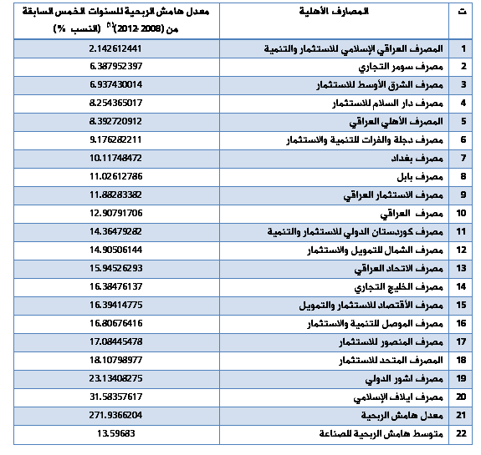
المصدر: إعداد الباحثين.

وبما أن الشيخوخة التنظيمية تؤدي بالعاملين الى استعمال سلوك غير وظيفي كـ (السلوك المنحرف والسلوك العدواني)، فأن لذلك مؤشراً في البيئة التنظيمية للمصارف الأهلية العراقية بشكلٍ عام، لذا من الممكن أن نشير الى بعض الإحصائيات الخاصة بالفساد المالي والإداري، فقد أوضحت منظمة الشفافية الدولية Transparency International في تقريرها الخاص بالشفافية الدولية والفساد لعام (2012) بأن العراق يحتل المرتبة (169) عالمياً من مجموع (174) دولة من مختلف أنحاء العالم، وذكر التقرير أن الفساد في قطاع الاعمال الخاصة يشّكل ما نسبته 21% من إجمالي الفساد العام، وذلك من خلال تعاطي هذا القطاع (قطاع الأعمال ) مع إجراءات العمل بصورة غير وظيفية وغير شفافة ⁽¹⁾، ويتفق هذا مع الفقرتين (12،13) من المشاكل التي ذكرتها اللجنة المالية في البرلمان العراقي، وهذا يمّثل بمجمله مؤشراً واضحاً على وجود السلوكيات غير الوظيفية في البيئة التنظيمية العراقية.
(1) Agator, 2013, p.3; Hardoon & Heinrich, 2013, p.27-30.

واستناداً الى مجموعة من الحقائق التي تم عرضها أنفاً، يمكن للباحث ان يحدد صياغة مشكلة البحث الحالي بالأتي: " أن تنامي السلوك غير الوظيفي في بيئة المنظمات العراقية بشكل عام والمصارف الأهلية بشكل خاص ناتج عن انتشار ظاهرة الشيخوخة التنظيمية "
ثانياً: أسئلة البحث Research Questions:
أستناداً الى المشكلة المذكورة في أعلاه، فأن البحث الحالي يسعى للأجابة عن أربع اسئلة رئيسة هي :
- ما العلاقة بين الأرستقراطية التنظيمية والسلوك غير الوظيفي؟
- ما العلاقة بين تبادل الإتهامات والسلوك غير الوظيفي؟
- ما العلاقة بين البيروقراطية التنظيمية والسلوك غير الوظيفي؟
- ما العلاقة بين الإضمحلال التنظيمي والسلوك غير الوظيفي؟
ثالثاً: أهداف البحث Research Objectives:
تنبثق من تساؤلات البحث الحالي مجموعة من الأهداف تتلخص بما يأتي:
- تحديد العلاقة بين الأرستقراطية التنظيمية والسلوك غير الوظيفي.
- تحديد العلاقة بين تبادل الإتهامات والسلوك غير الوظيفي.
- تحديد العلاقة بين البيروقراطية التنظيمية والسلوك غير الوظيفي.
- تحديد العلاقة بين الإضمحلال التنظيمي والسلوك غير الوظيفي.
رابعاً: أهمية البحث Research Significance:
تكمن اهمية البحث الحالي في جانبين رئيسين هما النظري والتطبيقي:
- الأهمية النظرية:
- هنالك ندرة في الدراسات إنْ لم تكن معدومة تلك التي أهتمت بدراسة طبيعية العلاقة التي تجمع بين الشيخوخة التنظيمية والسلوك غير الوظيفي في إنموذج فرضي واحد، لذا فأن البحث الحالي هو الوحيد الذي يسعى الى التعرف على طبيعة هذه العلاقة لردم الفجوة المعرفية بينها.
- الإسهام في تقديم إطار نظري يستوعب متغيرات البحث، من خلال عرض خلاصة أفكار الباحثين والمفكرين في هذا المجال المعرفي.
- الأهمية التطبيقية:
- لا توجد دراسات تسلَّط الضوء على الشيخوخة التنظيمية في المنظمات العراقية عموماً وفي المصارف الأهلية على وجه الخصوص، التي يمكن من خلالها معرفة مدى انتشار ظاهرة الشيخوخة وتأثيرها على تلك المنظمات.
- الأستفادة من نتائج البحث الحالي في إتخاذ إجراءات تصحيحية مناسبة يمكن من خلالها تقديم آليات عملية تساعد المصارف ذات العلاقة في تخطي هذا المنعطف الخطير من حياتها التنظيمية.
- يحاول البحث الحالي إختبار مقاييس مستعملة في بيئات عالمية متعددة للشيخوخة التنظيمية والسلوك غير الوظيفي في بيئة الأعمال العراقية.
- كذلك تكمن الأهمية التطبيقية لهذه البحث في ضوء إنموذج المعادلات الهيكلية Structural Equation Model (SEM) النهائي، الذي يمكن من خلاله معرفة طبيعة العلاقات بين متغيرات البحث الحالي وابعادها بصورة اكثر دقة.
- إمكانية الاستفادة من نتائج البحث الحالي في تطوير واقع المصارف الأهلية العراقية.
- فتح الأفاق المستقبلية لمختلف الباحثين للقيام بدراسات مستقبلية في هذا المجال.
خامساً: مخطط البحث الفرضي Research Framework:
أستناداً الى مجموعة من النظريات ذات العلاقة كـ(نظرية دورة الحياة و نظرية فك الارتباط ونظرية القيادة التحويلية ونظرية التبادل الأجتماعي ونظرية التعلم الأجتماعي والنظرية النصية ونظرية التفاعل الأجتماعي والنظرية الوراثية والبايلوجية) ودراسة كل من
Adizes (2004) ; Sørensen & Stuart (2000) ; Horide ( 2005 ) ; Loderer & Waelchli (2010) ; Garrison-Wade et al. (2007) ; Carmeli et al. ( 2010 ) ; Yin (2013) ; Yuniarti (2012) ; Binti et al. ( 2013 ) ; Kustinah (2013) ; MacKenzie et al. ( 2010).
قام الباحثين بتطوير مخطط فرضي يظهر طبيعة العلاقة بين متغيرات البحث ، موضحة بالشكل (1) الوارد في ادناه.
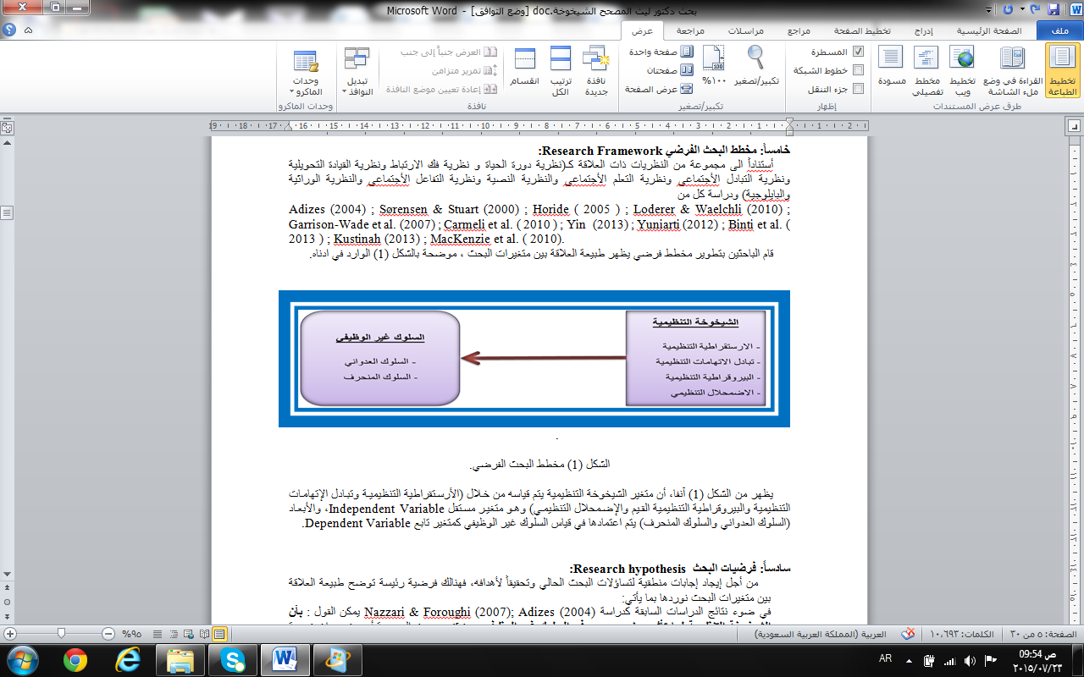
الشكل (1) مخطط البحث الفرضي.

يظهر من الشكل (1) آنفا, أن متغير الشيخوخة التنظيمية يتم قياسه من خلال (الأرستقراطية التنظيمية وتبادل الإتهامات التنظيمية والبيروقراطية التنظيمية القيم والإضمحلال التنظيمي) وهو متغير مستقل Independent Variable, والأبعاد (السلوك العدواني والسلوك المنحرف) يتم اعتمادها في قياس السلوك غير الوظيفي كمتغير تابع Dependent Variable.
سادساً: فرضيات البحث Research hypothesis :
من أجل إيجاد إجابات منطقية لتساؤلات البحث الحالي وتحقيقاً لأهدافه، فهنالك فرضية رئيسة توضح طبيعة العلاقة بين متغيرات البحث نوردها بما يأتي:
في ضوء نتائج الدراسات السابقة كدراسة Adizes (2004) Nazzari & Foroughi (2007); يمكن القول : بأن الشيخوخة التنظيمية لها تأثير معنوي موجب في السلوك غير الوظيفي، وينبثق عن هذه الفرضية أربع فرضيات فرعية نوردها بما يأتي:
الأرستقراطية التنظيمية لها تأثير معنوي موجب في السلوك غير الوظيفي.
- تبادل الاتهامات التنظيمية لها تأثير معنوي موجب في السلوك غير الوظيفي.
- البيروقراطية التنظيمية لها تأثير معنوي موجب في السلوك غير الوظيفي.
- الأضمحلال التنظيمي له تأثير معنوي موجب في السلوك غير الوظيفي.
سابعاً: مقياس البحث Research Measurement:
أعتمد البحث الحالي مقياس Five-Point Likert لقياس مستوى الإجابة لدى عيّنة البحث، والمكوّن من (لا أتفق تماماً، لا أتفق، محايد، أتفق، أتفق تماماً) لقياس متغيراتها، ولغرض قياس متغير الشيخوخة التنظيمية بأبعاده الاربعة (الارستقراطية التنظيمية وتبادل الاتهامات التنظيمية والبيروقراطية التنظيمية والاضمحلال التنظيمي)، تم تطوير مقياس للشيخوخة التنظيمية مكوّن من (24) فقرة بالأعتماد على الأفكار النظرية لـ Adizes (2004)، في حين تم قياس متغير السلوك غير الوظيفي ببعديه (السلوك العدواني والسلوك المنحرف) من خلال تبنّي كلًّ من مقياس Kelloway et al. (2002) ; Buss & Perry (1992) المتكونين من (19) فقرة، وكما موضح في الجدول (2) الوراد في أدناه.

الجدول (2) مقياس البحث
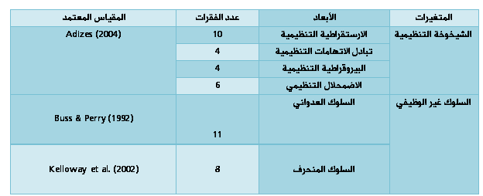
المصدر: إعداد الباحثين بالأعتماد على عددٍ من الأدبيات السابقة.

ثامناً: أداة البحث :Research Instrument
تمثل الاستبانة التي صممت على شكل كُتَيبّ Booklet، المصدر الرئيس الذي اعتمد عليه البحث الحالي في الإجابة عن التساؤلات الخاصة بها لأجل التحليل الاحصائي، وقد وزعت بصورة مباشرة من قبل الباحثين للمدة (من 1/5/2014 ولغاية 1/6/2014) على عينة البحث، اذ قسمت على محورين أساسيين وكما يأتي:
- المحور الأول: يضم معلومات عامة عن بعض المتغيرات الشخصية لعينة البحث وتشمل(الجنس والحالة الإجتماعية والعمر ومكان العمل ومستوى التعليم وعدد سنوات الخبرة).
- المحور الثاني: يضم (43) فقرة ذات إجابات مقيدة تتعلق بمتغيرات .

تاسعاً: مجتمع وعينة البحث Research Population & Sample:
في أدناه بيان مفصل لمجتمع وعينة البحث الحالي وكما يأتي:

أ. مجتمع البحث Population of Study:
نظراً لطبيعة متغيرات البحث الحالي والمتمثلة بـ(الشيخوخة التنظيمية والسلوك غير الوظيفي)، فقد لجأ الباحثين إلى الإستعانة بآراء الموظفين العاملين في المصارف الأهلية العراقية لإكمال متطلبات البحث الحالي وذلك لإدراكهم العالي لتأثيرات هذه المتغيرات المباشرة وغير المباشرة على الأداء العام للمصارف التي يعملون فيها. لذا فإن مجتمع البحث الحالي يتكون من (4439) موظف وكما موضح في الجدول (3) أدناه.

الجدول (3) مجتمع البحث
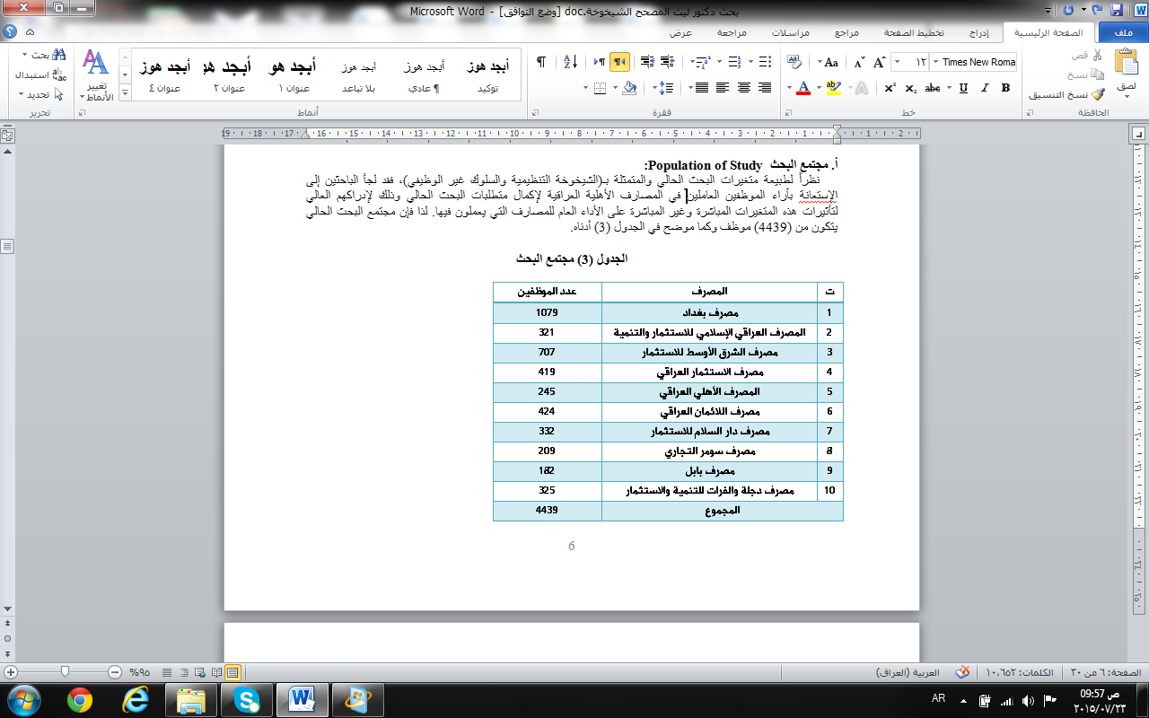
المصدر: إعداد الباحثين.

ب. عيّنة البحث :Sample of Study
من أجل تحديد حجم العينة المناسب لمجتمع البحث الحالي والبالغ (4439) موظف، ولضمان مشاركة جميع المصارف الاهلية العراقية، قيد البحث تم أستعمال طريقة العينة الطبقية العشوائية Stratifid Random Sampling، وإستناداً إلى هذه الطريقة قام الباحثين بتحديد نسبة 5% كعينة مناسبة من كل مصرف وذلك لتعدد المصارف وإنتشارها في خمس محافظات هي (النجف الأشرف وكربلاء المقدسة وبابل والديوانية والسماوة)، ولمزيد من التفاصيل ⁽¹⁾، وكما موضح في الجدول (4) أدناه.
(1) see: Sekaran & Bougie, 2010, p.273.

الجدول (4) عينة البحث
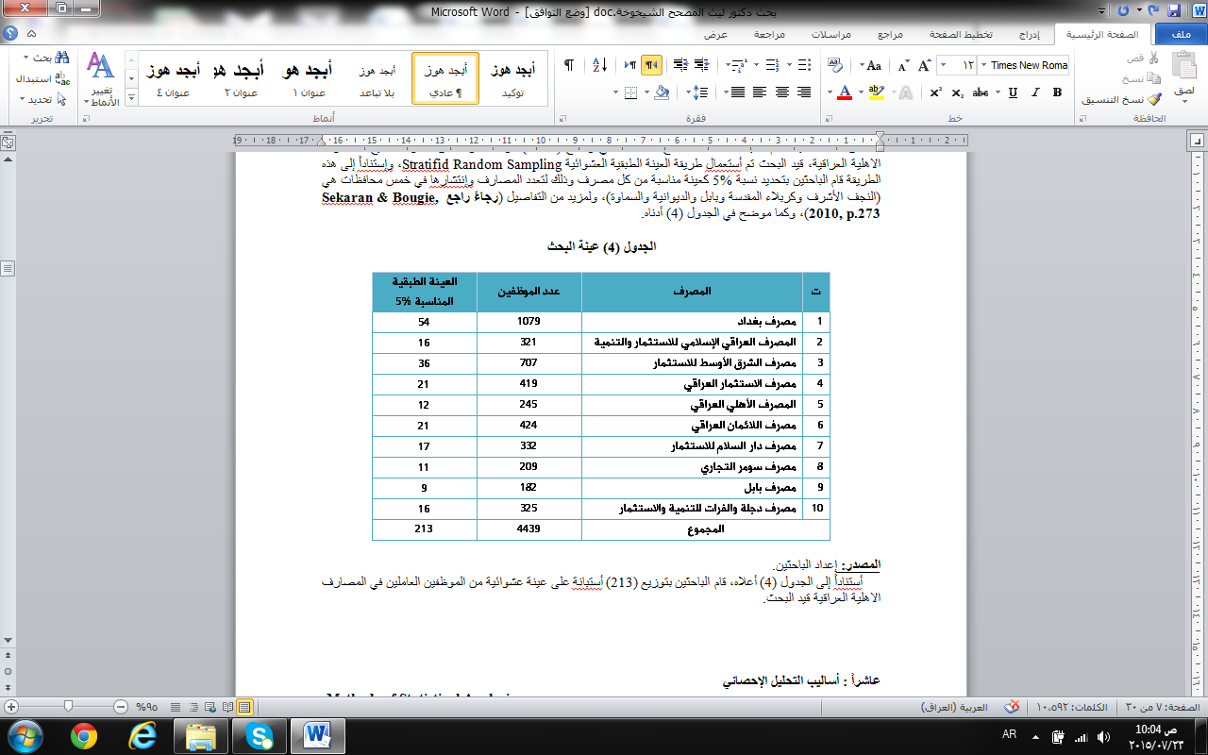
المصدر: إعداد الباحثين.
أستناداً إلى الجدول (4) أعلاه، قام الباحثين بتوزيع (213) أستبانة على عينة عشوائية من الموظفين العاملين في المصارف الاهلية العراقية قيد البحث.

عاشراً : أساليب التحليل الإحصائي Methods of Statistical Analysis
لجأ الباحثين في دراستهما الحالية إلى استعمال مجموعة من الأساليب الإحصائية الموجودة في البرنامج الإحصائي المتقدم AMOS v.20 مثل (Normality Test, Standardized Regression Weights)) لتحليل البيانات، ويرجع السبب في ذلك إلى ندرة استعمال البرنامج من قبل الدراسات العربية وإلى دقة نتائجه التي يمكن أن تساعد في التوصل الى إستنتاجات موضوعية ودقيقة، وكذلك الإستعانة ببرنامج SPSS v.20 لقياس معامل .Gronbag Alpha

المبحث الثاني: الإطار النظري للبحث
أولاً: مفهوم الشيخوخة التنظيمية Organizational Aging
فكرة الشيخوخة التنظيمية مستوحاة في الأصل من أدبيات علم نفس النمو التي تمثل مراحل تطور النمو البشري ابتداءً من الطفولة والمراهقة والشباب ومن ثم الشيخوخة والموت، لذا دأب الباحثون والمعنيون بالشأن الأكاديمي على توظيفها في مجال العمل التنظيمي، ذلك لما له من دور في دراسة وتوضيح ما يؤول إليه حال منظمات الأعمال أثناء وبعد مراحل النمو والأزدهار التنظيمي نتيجة لأسباب متعددة تتقاطع مع الأسس والمبادئ الصحيحة في العمل التنظيمي، ففي السنوات الخمس والعشرين الماضية كانت المنظمات تأتي وتذهب ضحية لعدائية الأستحواذ والأندماج والتشتت في منظمات الأعمال ومن أهمها الاستحواذ العدائي على شركة Pillsbury للمنتجات الغذائية من قبل Grand Metropolitan البريطانية واستحواذ شركة ExpressScripts على شركتي ValueRx الطبية و المتنوعة للأدوية ⁽¹⁾، ولذا تشعر المنظمات مع تأثير الشيخوخة بالفشل وخصوصاً الناشئة منها إذ تكون أكثر عرضة من المنظمات الكبيرة لذلك، كذلك فأن الجمود الهيكلي في عملها يزيد من احتمالية شيخوختها ⁽²⁾، وبحسب اطلاع الباحثين تجدر الإشارة إلى أن هذا المفهوم لم يُكتَبْ فيه الاّ النزر القليل جداً في الأدبيات لذا أحاول في هذا المبحث إعطاء تصور عنه قدر المستطاع بالرغم من شموليته الواسعة، والجدول (5) الوارد في أدناه يظهر بعض التعاريف الخاصة بالشيخوخة التنظيمية.
(1) Bayers, 2011, p. 8.
(2) Serra et al., 2012, p. 9.

الجدول (5) بعض التعاريف الخاصة بالشيخوخة التنظيمية
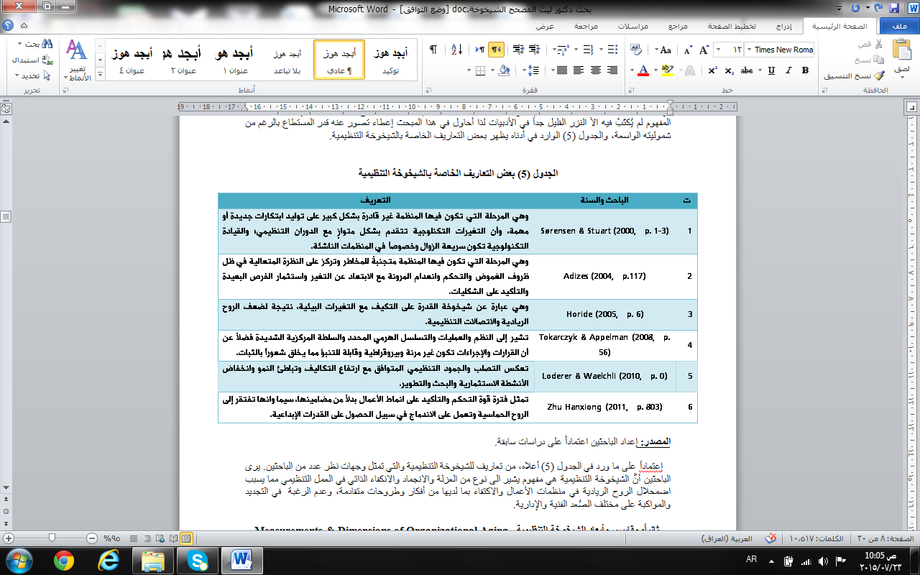
المصدر: إعداد الباحثين اعتماداً على دراسات سابقة.

إعتماداً على ما ورد في الجدول (5) أعلاه، من تعاريف للشيخوخة التنظيمية والتي تمثل وجهات نظر عدد من الباحثين. يرى الباحثين أنَّ الشيخوخة التنظيمية هي مفهوم يشير الى نوع من العزلة والانجماد والانكفاء الذاتي في العمل التنظيمي مما يسبب اضمحلال الروح الريادية في منظمات الأعمال والاكتفاء بما لديها من أفكار وطروحات متقادمة، وعدم الرغبة في التجديد والمواكبة على مختلف الصُعد الفنية والإدارية.

ثانياً: مقاييس وأبعاد الشيخوخة التنظيمية Measurements & Dimensions of Organizational Aging
أستناداً إلى مجموعة من الدراسات السابقة في هذا المجال تبين لدى الباحثين بأن جميع الباحثين الذين وضعوا أفكارهم حول تحديد مراحل دورة حياة المنظمة، لم يشيروا الى أي مرحلة أو الى أي مجموعة مراحل من الممكن أن تكون ما يعرف بالشيخوخة التنظيمية سوى Adizes (1971-2012)، وأنسجاماً مع توجهات البحث الحالي فإن الباحثين تبنى أنموذج Adizes (2004) كونه الوحيد الذي وضف مراحل الشيخوخة، وذلك وفق خصائص معينة ترسم معالم كل مرحلة أو بُعّد فيها بشكلاِ دقيق مما يمكن من قياسها بشكل علمي دقيق وكما مبين في العرض أدناه.
قبل الخوض بشكل مفصل في مراحل الشيخوخة التنظيمية وفقاً لنموذج Adizes من الحري بنا القاء نظرة ولو بشكل موجز على دورة الحياة التنظيمية ومراحل النمو التنظيمي، وذلك حتى تتكون لدينا صورة واضحة الأبعاد عن كل ما يدور في منظمات الأعمال، سيما وان النمو التنظيمي توجد فيه مراحل متعددة في حال عدم الأجتهاد في إدارتها فسوف تؤدي الى شيخوخة مبكرة ومن ثم الأضمحلال.
وعليه فقد عرف (1993) Hank et al. دورة الحياة التنظيمية (بأنها تكوين فريد من المتغيرات المتعلقة بسياق وهيكل المنظمة ) ⁽¹⁾، وأن أول من أقترح مفهوم دورة الحياة التنظيمية هو (1950) Kenneth Boulding، ومنذُ ذلك الوقت اتخذت دورة الحياة التنظيمية مكاناً للعديد من التخصصات بما في ذلك الإدارة والتعليم وعلم الإجتماع وعلم النفس والتسويق ⁽²⁾، لذا فأن لكل باحث منظور معين لمراحل التطور التنظيمي من خلال مجموعة فريدة من الخصائص التنظيمية التي تتراوح بين التوجهات المعرفية لأعضاء المنظمة الى هياكل تنظيمية شبكية وعلاقات بيئية، اذ أوضح Yan (2006, p.1) بأنه على الرغم من الاهمية الكبيرة لدورة حياة المنظمة في كل من البحث الأكاديمي والأستثماري إلا أنه توجد مشكلتان خطيرتان في فهم وتوظيف هذا المفهوم.
(1) White & Carpenter, 2003, p. 2.
(2) Ionescu & Negruşa, 2007, p. 5.
الاولى – لا يوجد إجماع على مفهوم دورة الحياة للشركات، اذ توجد نماذج مختلفة منها ما يكون بثلاث وأربع وعشر مراحل، وكل منها له دعمه في أدبيات دورة الحياة.
الثانية – ليس هنالك توافق بالاراء بشأن المنهجيات التي تّعرف كل مرحلة من مراحل دورة الحياة.
وعلى الرغم من ذلك أوجد عدداً من الباحثين وعلى اختلاف مذاهبهم الفكرية والتنظيمية نماذج مختلفة لدورات الحياة التي من الممكن أن تمر بها منظمات الاعمال، وكما موضحاً في الجدول (6) الوارد في أدناه.
الجدول (6) نماذج مختلفة من دورات الحياة
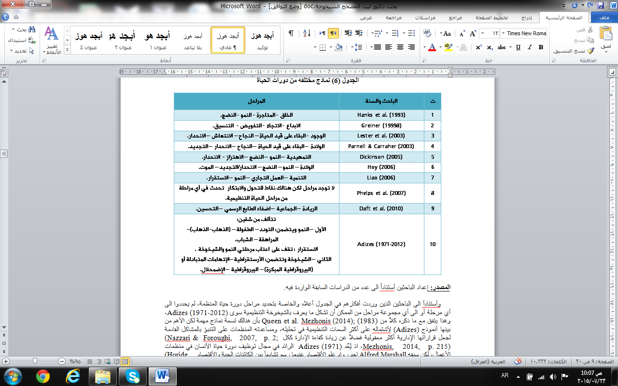
المصدر: إعداد الباحثين أستناداً الى عدد من الدراسات السابقة الواردة فيه.

وأستناداً الى الباحثين الذين وردت أفكارهم في الجدول أعلاه والخاصة بتحديد مراحل دورة حياة المنظمة، لم يحددوا الى أي مرحلة أو الى أي مجموعة مراحل من الممكن أن تشكل ما يعرف بالشيخوخة التنظيمية سوى Adizes (1971-2012)، وهذا يتفق مع ما ذكره كلاً من (1983( Queen et al. Mezhonis (2014); بأن هنالك تسعة نماذج مهمة لكن الأهم من بينها أنموذج (Adizes) لأشتماله على أكثر السمات التنظيمية في تحليله، ومساعدته المنظمات على التنبؤ بالمشاكل القادمة لجعل قراراتها الإدارية أكثر معقولية فضلاً عن زيادة كفاءة الإدارة ككل ⁽¹⁾، اذ يُعّد (1971) Adizes الرائد في مجال توظيف دورة حياة الأنسان في منظمات الأعمال، لكن سبقه Alfred Marshall احد رواد علم الأقتصاد عندما رسم تشابهاً بين الكائنات الحية والأقتصاد ⁽²⁾؛ أذ في أنموذج Adizes تتألف دورة حياة الأعمال من مجموعتين من المراحل هما: 1- مجموعة مراحل النمو التنظيمي 2- مجموعة مراحل الشيخوخة التنظيمية، وكما موضح في الشكل (2) أدناه.
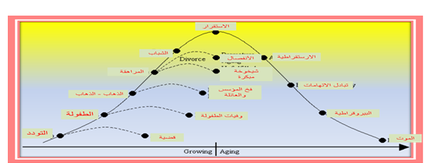
(1) Nazzari & Foroughi, 2007, p. 2; Mezhonis, 2014, p. 215.
(2) Horide, 2005, p. 7.

(3) Sinha, 2010, p. 10.
(4) Adizes, 2004, p.153-186.
الشكل (2) يوضح مرحلتي النمو والشيخوخة التنظيمية
المصدر: (Adizes, 2004, p.87;181)

من الشكل (2) الوارد في أعلاه، نلاحظ أن الشيخوخة التنظيمية تتضمن مجموعة من المراحل هي: الأرستقراطية التنظيمية، تبادل الإتهامات التنظيمية، البيروقراطية التنظيمية، وفي النهاية الإضمحلال التنظيمي، اما مرحلة الأستقرار فهي المرحلة التي تقف على أعتاب النمو والشيخوخة ⁽³⁾، وفيما يلي توضيح لهذه المراحل وكما يأتي⁽⁴⁾:
المرحلة الأولى – الأرستقراطية التنظيمية Organizational Aristocracy
أن آثار الإنحدار المضطرد في المرونة الذي بدأ في مرحلة الشباب بدى أكثر وضوحاً في مرحلة الأرستقراطية، لأنها اهملت متابعة الفرص على المدى الطويل واصبح تركيز المنظمة على نحواٍ متزايد في المدى القصير، وبالنسبة للجزء الأكبر من أهدافها يكون موجه مالياً ومنخفض الخطورة وما يهم في هذه المنظمات ليس ما يفعله الموظفين داخل منظماتهم ولكن كيف سيتصرفون، والعمل داخل النظام يدعم الوضع الراهن وعدم امتطاء الأمواج هي أهم المساهمات لقادتها، كذلك فأن المنظمات الأرستقراطية تظهر مجموعة مميزة من السلوكيات أي كيف يلبس الموظفين، أين يجتمعون، المرافق التي يمتلكونها، كيف يتحدثون مع بعضهم البعض، كذلك التعامل مع الصراع واتخاذ قرارات يختلف بشكل ملحوظ عن المراحل السابقة، أي أن هذه المرحلة لا تنظر الى المهنية بقدر ما تنظر الى التماثل والمحافظة على الزي فالجميع يرتدي البدلات وكأنهم ذاهبون الى حفلة زفاف أو جنازة, وبخصوص قاعات اجتماعات مجلس الإدارة الأرستقراطي فتتضمن طاولة ضخمة ومصقولة ويحيط بها الظلام وكراسي فخمة وصورة للمؤسس تعبر عن المقام الكبير له.
المرحلة الثانية– تبادل الاتهامات التنظيمية Recrimination Organizational
عندما تكون الأرستقراطيات غير قادرة على عكس دوامة الانحدار فأن الإصلاحات المصطنعة تكون غير ذات جدوى وتوقّف العمل والأعجاب المتبادل بين الإدارة والمجتمع ينتهي فجأة، وتكون الأيام الجميلة مع اصدقاء الطبقة الأرستقراطية قد ولت، لذا تبدأ مرحلة جديدة من تبادل الاتهامات، وتظهر للشركة المشاكل الأتية :
- التركيز على الموظفين الذين يتسببون في المشاكل بدلاً من التركيز على ما يجب القيام به حيال هذه
المشاكل.
- التعامل مع مشاكل محددة بدلاً من التعامل مع مشاكل المنظمة ككل،وانخراط الموظفين في صراعات داخلية.
- جنون العظمة يجمد المنظمة، سيما وان المسؤولين يمتصون كل الطاقات في حروب مصطنعة وترك القليل للتعامل مع احتياجات العملاء.
المرحلة الثالثة - البيروقراطية التنظيمية Bureaucracy Organizational
في هذه المرحلة واعتماداً على ما سبق يجب ان تكون المنظمة في عداد الموتى، لكن يتم الحفاظ عليها حية عن طريق دعم الحياة المصطنعة (الزائفة)، فالمنظمة ولدت للمرة الأولى في الطفولة، وولدت من جديد في المراهقة، والولادة الثالثة في البيروقراطية عندما تحصل على استمرار مصطنع لحياتها، ولكن يحدث الموت عندما لا يبقى أحداً محافظاً عليها على قيد الحياة، وأذا لم تكن هنالك أعمال أو لم تكن الحكومة ملتزمة بدعم المنظمة في مرحلة الأتهامات المتبادلة فيمكن أن يؤول حال المنظمة إلى الموت بدلاً من البيروقراطية.
ففي مرحلة البيروقراطية تكون المنظمة غيرة قادرة الى حداً كبير على توليد ما يكفي من الموارد للحفاظ على نفسها، لانها تبرر وجودها، ولذا تمتاز المنظمة البيروقراطية بما يأتي :
- لديها العديد من الأنشطة والقواعد وتعمل على طقوس معينة.
- يشعر القادة بأنهم غير مسيطرين على قيادة المنظمة.
- عدم الأرتباط الداخلي.
- المنظمة تخلق العقبات للحد من الأضطرابات الخارجية.
- يتم أجبار العملاء لتطوير مناهج متطورة لتجاوز العقبات.
لذلك فهي تركز على التحكم لأجل التحكم مع عدم وجود ميل للتغيير، كذلك فأن مدراء البيروقراطية يعرفون بأنهم بحاجة الى تعاون كبير مع الأخرين وهو أمر شبه مستحيل في البيروقراطية، ومسؤول تنظيمي واحد لا يمكنه تعبئة جميع الموظفين في الخطوط التنظيمية، لذا يجب أن تحل الطقوس بدلاً عن العمل وعقد الاجتماعات والنظر بصغائر الأمور، وفي هذا السياق فأن المنظمة البيروقراطية تكون مفككة، وكل قسم فيها لديه مسؤولية لمهمة معينة والموظفون لا يعرفون ما يدور داخل الدوائر الأخرى، لذا لا أحد لديه مسؤولية مجتمعية نتيجة المهام المنفصلة، والبيروقراطيات تكون مستاءة جداً من الأضطرابات الخارجية حيث تخلق عوائق للحد منها، والعملاء هم مثال لهذه الأضطرابات، والبيروقراطيات تقلل من أمكانية الأضطرابات الخارجية عن طريق الاتصال بالعالم الخارجي من خلال قنوات ضيقة للغاية فعلى سبيل المثال تسمح المنظمة بخط هاتفي واحد للرد على أحتياجات العملاء أو تبقي إدارة خدمة العملاء مفتوحة لبضع ساعات أو تبقي العملاء واقفين في طوابير طويلة ⁽¹⁾.
(1) Adizes, 2004, p.176-178.
المرحلة الرابعة – الإضمحلال التنظيمي Organizational Decline
وأخيراً يحدث الموت عندما لا يبقى أحداً ملتزماً بالمحافظة على المنظمة، أذ يتم استبعاد الاحتكارات والمؤسسات نتيجة الضغوط التنافسية، فضلاً عن توفر قاعدة كبيرة من العمالة التي غالباً ما تعيش حياة طويلة ومكلفة للغاية وبشكل مصطنع.
وتجدر الإشارة الى أنه من الممكن أن تمر المنظمة في مرحلة الشيخوخة في بدايات تأسيسها نتيجة تعرضها لظروف وتحديات معينة ، وكما مؤشر في الشكل اعلاه من نحو فخ المؤسس والأنفصال ....الخ .

ثالثاً: مفهوم السلوك غير الوظيفي :The Concept of Dysfunctional Behavior
قبل الإحاطة بمفهوم السلوك غير الوظيفي يجب أن نوضح أن هذا النوع من السلوك كان وما زال محط أنظار وإهتمام الباحثين والمعنيين في الشأن التنظيمي، لإنعكاساته السلبية على مجمل الأداء داخل منظمات الأعمال، لذا فهو ظاهرة تمّت دراستها من وجهات متعددة على مدى العقد الماضي، ولقد عَدّهُ الباحثون بأنه مصدر قلق لأغلب المدراء في الإدارات العليا والمجتمع والمؤسسات ⁽¹⁾، فبعض الأفراد قد يتقاطع مع زملاء العمل أو أنّ بعضهم الآخر قد أصبح مستاءً من سلوك رؤسائهم أو مرؤوسيهم، أو أنَّ في بعض الأحيان يختلف المرؤوسون مع السياسات التنظيمية والأستراتيجيات أو طريقة الحكم أو الإدارة مما يؤدي ذلك في الأساس الى إحباطهم، وفي بعض الحالات يتفاعل الأفراد بطريقة مقبولة إجتماعياً، ولذا فالسلوك غير الوظيفي يركزّ على الإستجابات الأكثر تعقيداً وعدم الرضا في مكان العمل وردود الفعل غير التقليدية وغير الشرعية بما في ذلك العنف والسلوكيات المنحرفة التي تلحق الأذى الجسدي والنفسي وكذلك الضرر الذي لا يمكن أصلاحه للمنظمة أو الموظفين ⁽²⁾، لذا فأن هذا السلوك هو سلوك سلبي يتخذ أشكالاً متعددة، وهذا ما أكده كلاّ من (2012, p.208) ; Fagbohungbe& Akinbode(Robinson & Greenberg (1998,P.3 إذ قالا لا يوجد حالياً أي مفهوم مشترك أو مصطلحات متعلقة به متفق عليها عموماً لذا فان الأدبيات تستعمله في أطار مجموعة من الفئات على الرغم من أن المفاهيم تتشابه، لكن ربما تكون هنالك اختلافات طفيفة فيما بينها وتتضمن (السلوك التنظيمي السيء، السلوك غير المتوافق، السلوك المعادي للمجتمع، السلوك الأنتقامي، الأنحراف في مكان العمل، السلوك غير الأخلاقي في مكان العمل، السلوك العكسي، السلوك العدواني، العنف، المنظمة ذات الدوافع العدوانية) ⁽³⁾.
(1) MacKenzie et al., 2010, p.5.

(2) Blonder, 2006, p.274.
(3) Robinson & Greenberg, 1998, p.3; Blonder, 2006, p.275; Van Fleet & Griffin, 2006, p.698; MacKenzie et al., 2010, p.7-10 ; Lindahl & Söderlind, 2013, p.13;
وفي ضوء ما تقدم من الممكن أن نضع بعض التعاريف الخاصة بالسلوك غير الوظيفي وكما مبين في الجدول (7) أدناه، أعتماداً على مجموعة من آراء عدد من الباحثين المهتمين بهذا المجال.

الجدول (7) تعاريف السلوك غير الوظيفي وفقاً لآراء مجموعة من الباحثين
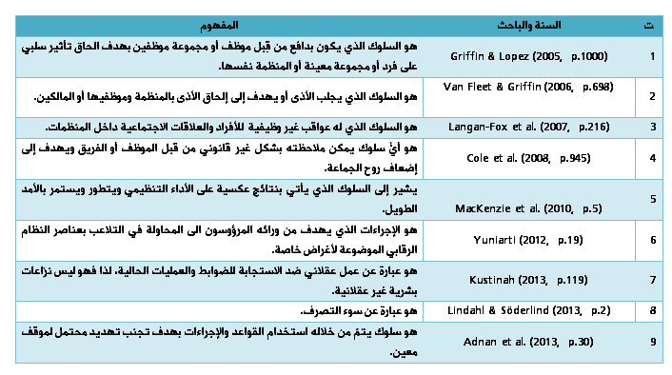
المصدر: إعداد الباحثين بالاستناد على الادبيات السابقة.

وفي ضوء ما ورد في الجدول (7) الوارد في أعلاه، يرى الباحثين أنَّ السلوك غير الوظيفي هو أيُّ فعل أو تصرف يتنافى مع الأسس والقواعد الرسمية والأخلا/قية المتعارف عليها في العمل التنظيمي.
رابعاً: مقاييس وأبعاد السلوك غير الوظيفي Measurements & Dimensions of Dysfunctional Behavior:
من خلال مراجعة الباحثين لعددٍ من الأدبيات والدراسات السابقة تبين له وجود عدد من المقاييس التي وضعها جملة من الباحثين لقياس متغير السلوك غير الوظيفي وكما موضح في الشكل (3) الوراد في ادناه .
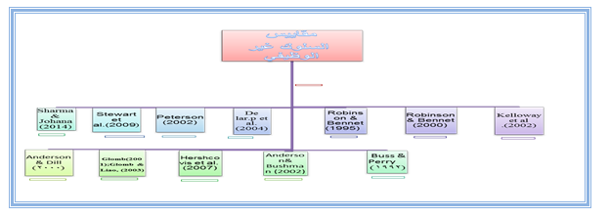
الشكل (3) مقاييس السلوك غير الوظيفي
المصدر: إعداد الباحثين بالإعتماد على الادبيات السابقة.

وفي ضوء ما ورد في أعلاه نوضح في الجدول (8) الوارد في أدناه ، استعمال الباحثين لمقاييس السلوك غير الوظيفي في الدراسات السابقة التي أجريت في بيئة منظمات الأعمال.

الجدول (8) استعمال الباحثين لمقاييس السلوك غير الوظيفي
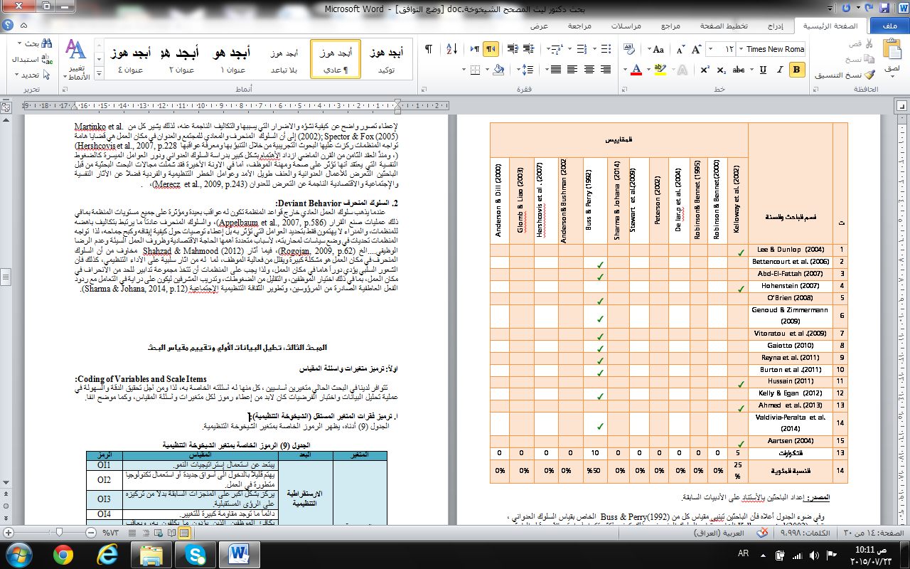
المصدر: إعداد الباحثين بالأستناد على الأدبيات السابقة.

وفي ضوء الجدول أعلاه فأن الباحثين تبنيى مقياس كل من Buss & Perry(1992)الخاص بقياس السلوك العدواني ، ومقياس Kelloway et al(2002) الخاص بقياس السلوك المنحرف، وذلك كونهم أكثر تكراراً واستعمالاً من قبل الباحثين. وفي أدناه توضيح لكل من هذين السلوكين:
1. السلوك العدواني Aggressive Behavior:
يُعدَّ السلوك العدواني من السلوكيات ذات الأثر البالغ في العمل التنظيمي، ذلك لما يخلفه من اضرار وافرازات غير ايجابية تنعكس سلباً على الأداء بشكل عام، ولذا دأب الباحثون وبشكل كبير على دراسته من مختلف جوانبه وعلى صُعْد متعددة لإعطاء تصور واضح عن كيفية نشؤه والاضرار التي يسببها والتكاليف الناجمة عنه، لذلك يشير كل من Martinko et al. (2002); Spector & Fox (2005) إلى أن السلوك المنحرف والمعادي للمجتمع والعدوان في مكان العمل هي قضايا هامة تواجه المنظمات ركزت عليها البحوث التجريبية من خلال التنبؤ بها ومعرفة عواقبها ⁽¹⁾، ومنذُ العقد الثامن من القرن الماضي ازداد الأهتمام بشكل كبير بدراسة السلوك العدواني ودور العوامل الميسرة كالضغوط النفسية التي يعتقد أنها تؤثر على صحة ومهنة الموظف، أما في الآونة الأخيرة فقد شملت مجالات البحث البحثية من قبل الباحثين التعرض للأعمال العدوانية والعنف طويل الأمد وعوامل الخطر التنظيمية والفردية فضلاً عن الأثار النفسية والإجتماعية والاقتصادية الناجمة عن التعرض للعدوان ⁽²⁾ .
2. السلوك المنحرف Deviant Behavior:
(1) Hershcovis et al., 2007, p.228.

(2) Merecz et al., 2009, p.243.

(3) Appelbaum et al., 2007, p.586.

(4) Rogojan, 2009, p.62.

(5) Sharma & Johana, 2014, p.12.
عندما يذهب سلوك العمل العادي خارج قواعد المنظمة تكون له عواقب بعيدة ومؤثرة على جميع مستويات المنظمة بما في ذلك عمليات صنع القرار ⁽³⁾، والسلوك المنحرف عادتاً ما يرتبط بتكاليف باهضه للمنظمات، والمدراء لا يهتمون فقط بتحديد العوامل التي تؤثر به بل إعطاء توصيات حول كيفية إيقافه وكبح جماحه، لذا تواجه المنظمات تحديات في وضع سياسات لمحاربته، لأسباب متعددة أهمها الحاجة الاقتصادية وظروف العمل السيئة وعدم الرضا الوظيفي....الخ ⁽⁴⁾، فيما أثار Shahzad & Mahmood (2012) مخاوف من أن السلوك المنحرف في مكان العمل هو مشكلة كبيرة ويقلل من فعالية الموظف، لما له من آثار سلبية على الأداء التنظيمي، كذلك فأن الشعور السلبي يؤدي دوراً هاما في مكان العمل، ولذا يجب على المنظمات أن تتخذ مجموعة تدابير للحد من الانحراف في مكان العمل، بما في ذلك اختيار الموظفين، والتقليل من الضغوطات، وتدريب المشرفين ليكون على دراية في التعامل مع ردود الفعل العاطفية الصادرة من المرؤوسين، وتطوير الثقافة التنظيمية الإجتماعية ⁽⁵⁾.

المبحث الثالث: تحليل البيانات الأولي وتقييم مقياس البحث
أولاً: ترميز متغيرات وأسئلة المقياس Coding of Variables and Scale Items
تتوافر لدينا في البحث الحالي متغيرين أساسيين ، كل منها له أسئلته الخاصة به، لذا ومن أجل تحقيق الدقة والسهولة في عملية تحليل البيانات واختبار الفرضيات كان لابد من إعطاء رموز لكل متغيرات وأسئلة المقياس، وكما موضح آنفا.
أ. ترميز فقرات المتغير المستقل (الشيخوخة التنظيمية):
الجدول (9) أدناه، يظهر الرموز الخاصة بمتغير الشيخوخة التنظيمية.

الجدول (9) الرموز الخاصة بمتغير الشيخوخة التنظيمية
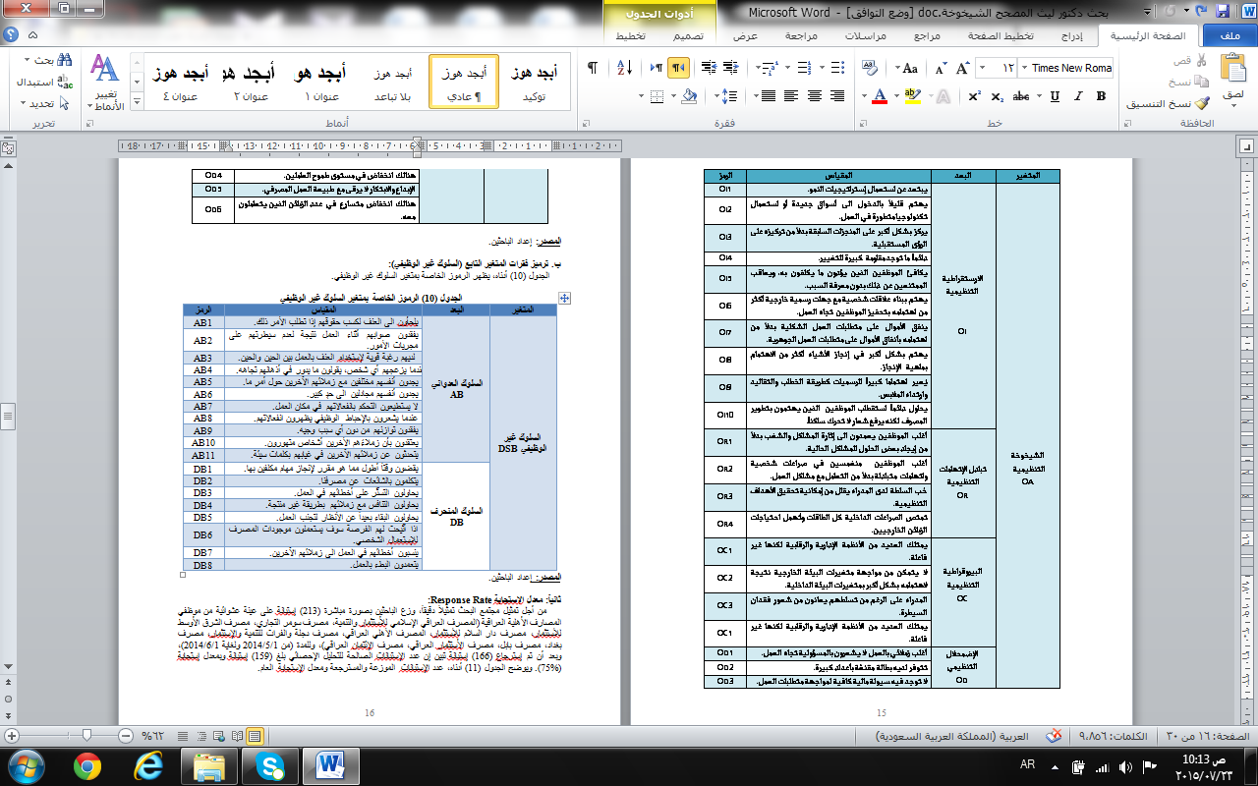
المصدر: إعداد الباحثين.
ب. ترميز فقرات المتغير التابع (السلوك غير الوظيفي):
الجدول (10) أدناه، يظهر الرموز الخاصة بمتغير السلوك غير الوظيفي.
الجدول (10) الرموز الخاصة بمتغير السلوك غير الوظيفي
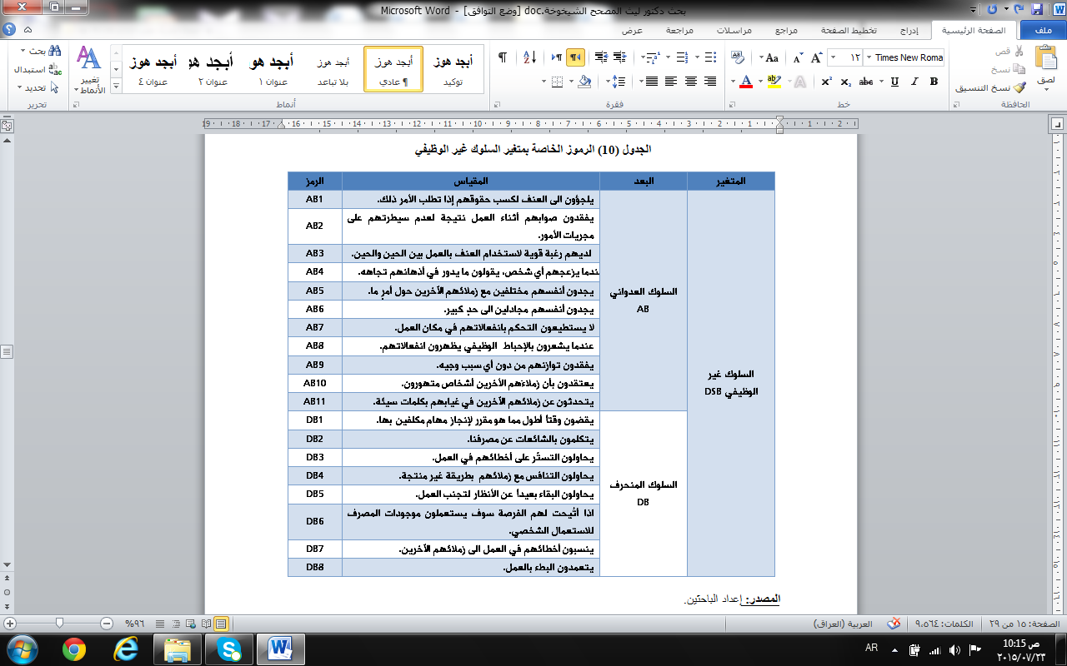
المصدر: إعداد الباحثين.
ثانياً: معدل الإستجابة :Response Rate
من أجل تمثيل مجتمع البحث تمثيلاً دقيقاً، وزع الباحثين بصورة مباشرة (213) إستبانة على عينة عشوائية من موظفي المصارف الأهلية العراقية (المصرف العراقي الإسلامي للأستثمار والتنمية، مصرف سومر التجاري، مصرف الشرق الأوسط للأستثمار، مصرف دار السلام للأستثمار، المصرف الأهلي العراقي، مصرف دجلة والفرات للتنمية والإستثمار، مصرف بغداد، مصرف بابل، مصرف الأستثمار العراقي، مصرف الإئتمان العراقي)، وللمدة (من 1/5/2014 ولغاية 1/6/2014)، وبعد أن تم إسترجاع (166) إستبانة تبين إن عدد الإستبانات الصالحة للتحليل الإحصائي بلغ (159) إستبانة وبمعدل إستجابة (75%). ويوضح الجدول (11) أدناه، عدد الإستبانات الموزعة والمسترجعة ومعدل الإستجابة العام.
الجدول (11) معدل الإستجابة
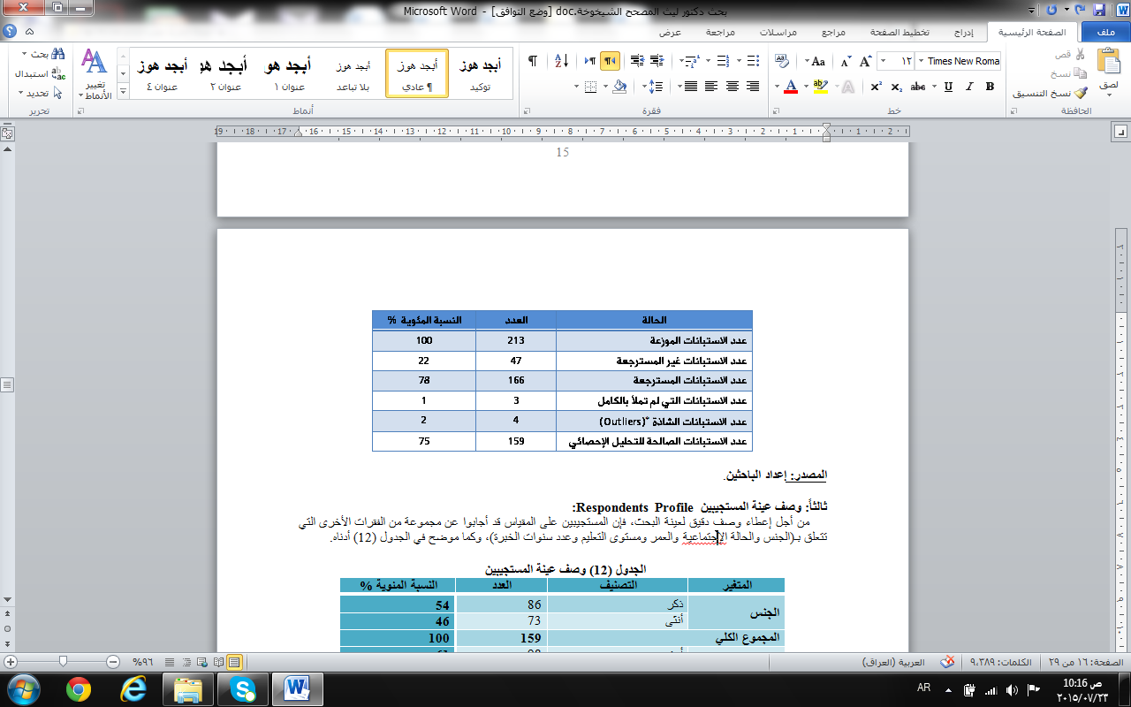
المصدر: إعداد الباحثين.
ثالثاً: وصف عينة المستجيبين:Respondents Profile
من أجل إعطاء وصف دقيق لعينة البحث، فإن المستجيبين على المقياس قد أجابوا عن مجموعة من الفقرات الأخرى التي تتعلق بـ(الجنس والحالة الإجتماعية والعمر ومستوى التعليم وعدد سنوات الخبرة)، وكما موضح في الجدول (12) أدناه.
الجدول (12) وصف عينة المستجيبين
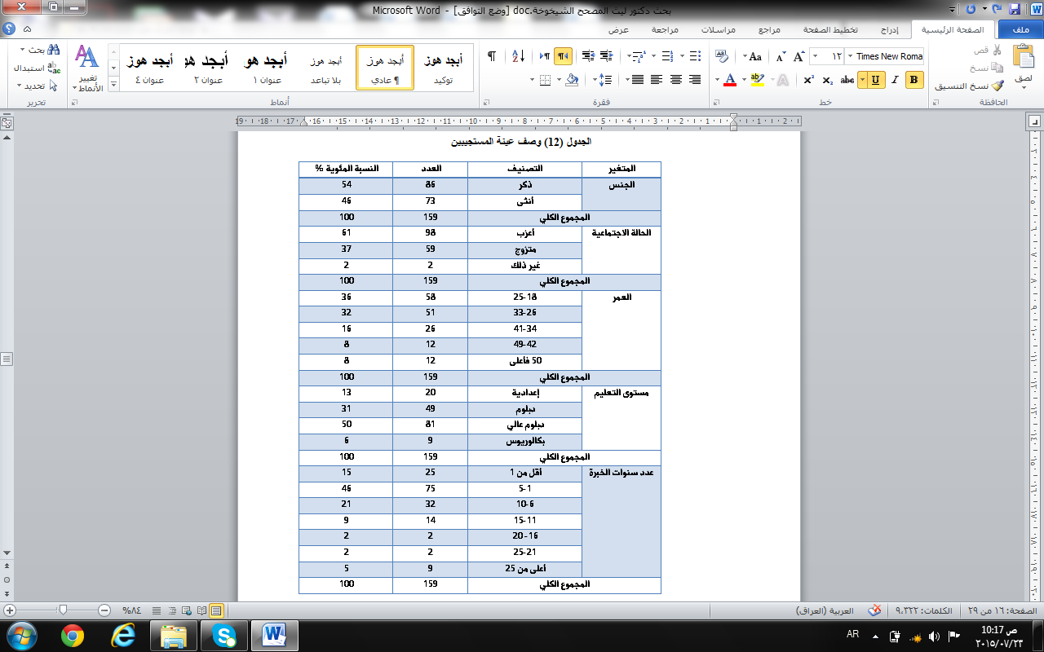
المصدر: من إعداد الباحث بالإستعانة بمخرجات برنامج SPSS v.20.
رابعاً: إختبار جودة مطابقة أداة المقياس
:Testing Goodness of The Measurement Instrument
تمثل الإستبانة Questionnaireالاداة الرئيسة التي تم إستعمالها لجمع بيانات البحث الحالي، وقد تم اعتماد مقياس ليكرت Likert الخماسي من لا اتفق تماماً-الى- اتفق تماماً لتحديد إجابات المستجيبين. وبسبب الأهمية التي تتمتع بها اداة القياس في اي دراسة تعتمد المنهج التجريبي Empirical Approach فإن ذلك يتطلب اجراء إختبار جودة مطابقة لها عن طريق إستعمال مجموعة من الأساليب وهي (الصدق الظاهري وصدق البناء والثبات)، وكما مبين في أدناه:
1. الصدق الظاهري:Face Validity
لقد تم عرض مقياس البحث بصورته الأولية على مجموعة خبراء من ذوي الخبرة والإختصاص في مجال إدارة الأعمال، وذلك للتأكد من الصدق الظاهري له، وفي ضوء ملاحظاتهم جرى إعادة صياغة بعض فقراته لتصبح أكثر دقة ووضوحاً للمستجيبين.
2. صدق البناء (المفهوم):Constructs Validity
تم استعمال تحليل العاملي التوكيدي Confirmatory Factor Analysis وذلك عن طريق الإستعانة ببرنامج Amos v.20، لقياس صدق البناء أو المفهوم لمقياس البحث، وكما موضح في أدناه.
أ. تحليل العاملي التوكيدي لمتغير الشيخوخة التنظيمية:
يوضح الشكل (4) أدناه، تحليل العاملي التوكيدي لمتغير الشيخوخة التنظيمية الذي من خلاله نتمكن من معرفة الصدق البنائي، أي مدى أنتماء كل فقرة من فقرات البعد للمتغير.
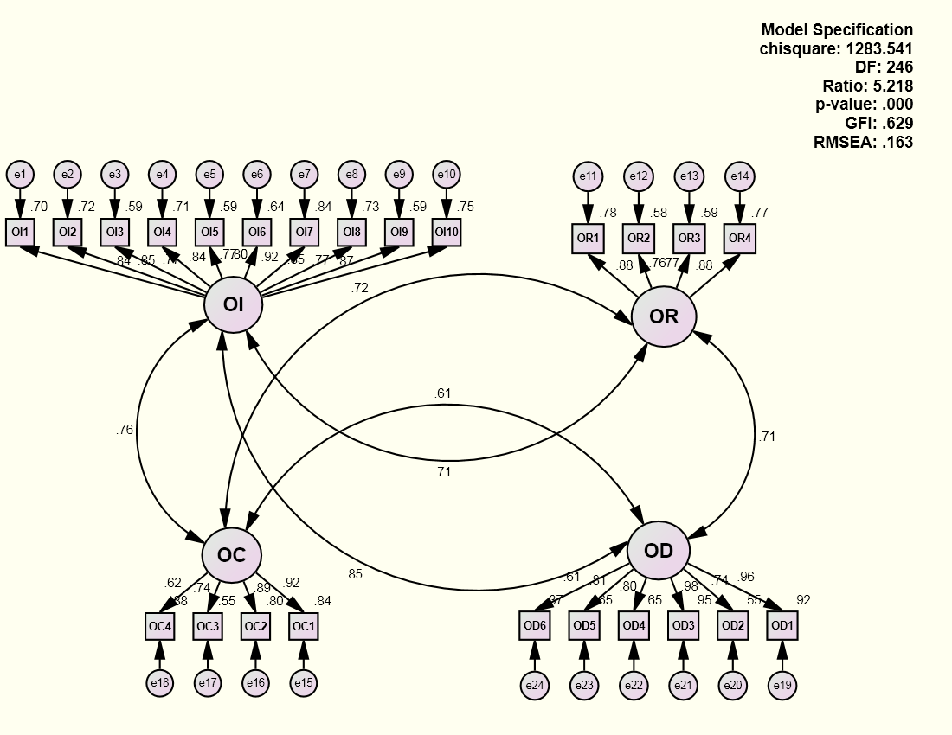
الشكل (4) أنموذج متغير الشيخوخة التنظيمية
المصدر: مخرجات برنامج .AMOS v.20
إستناداً إلى الشكل (4) أعلاه يظهر الجدول (13) أدناه، تفاصيل نتائج تحليل العاملي التوكيدي الخاصة بمتغير الشيخوخة التنظيمية.

الجدول (13) نتائج تحليل العاملي التوكيدي لمتغير الشيخوخة التنظيمية

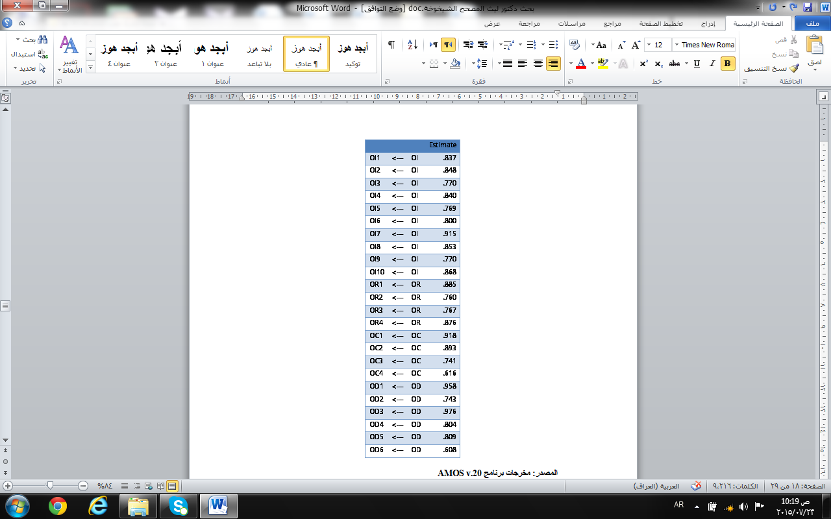
المصدر: مخرجات برنامج AMOS v.20

ووفقاً لـHair et al. (2010)، فإن نتائج الجدول (13) أعلاه تشير إلى أن جميعها أكبر من الحدود الدنيا لتحليل العاملي التوكيدي البالغة.50، وهذا يدل على أن البيانات الخاصة بمتغير الشيخوخة التنظيمية صالحة لإجراء التحليلات الإحصائية الأخرى.

ج. تحليل العاملي التوكيدي لمتغير السلوك غير الوظيفي:
يوضح الشكل (5) أدناه، تحليل العاملي التوكيدي لمتغير السلوك غير الوظيفي الذي من خلاله نتمكن من معرفة الصدق البنائي أي مدى انتماء كل فقرة من الفقرات للمتغير.
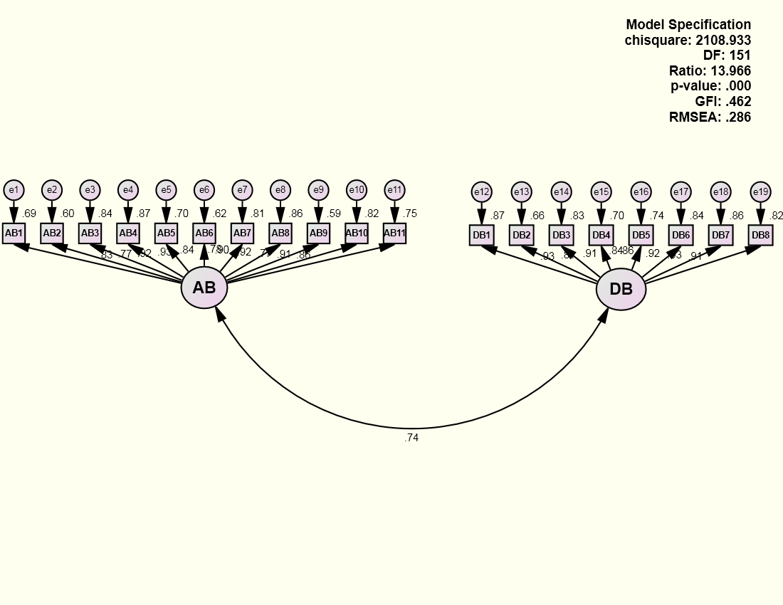
الشكل (5) أنموذج متغير السلوك غير الوظيفي
المصدر: مخرجات برنامج .AMOS v.20

واستناداً إلى الشكل (5) أعلاه يظهر الجدول (14) أدناه، تفاصيل نتائج تحليل العاملي التوكيدي الخاصة بمتغير السلوك غير الوظيفي.

الجدول (14) نتائج تحليل العاملي التوكيدي لمتغير السلوك غير الوظيفي

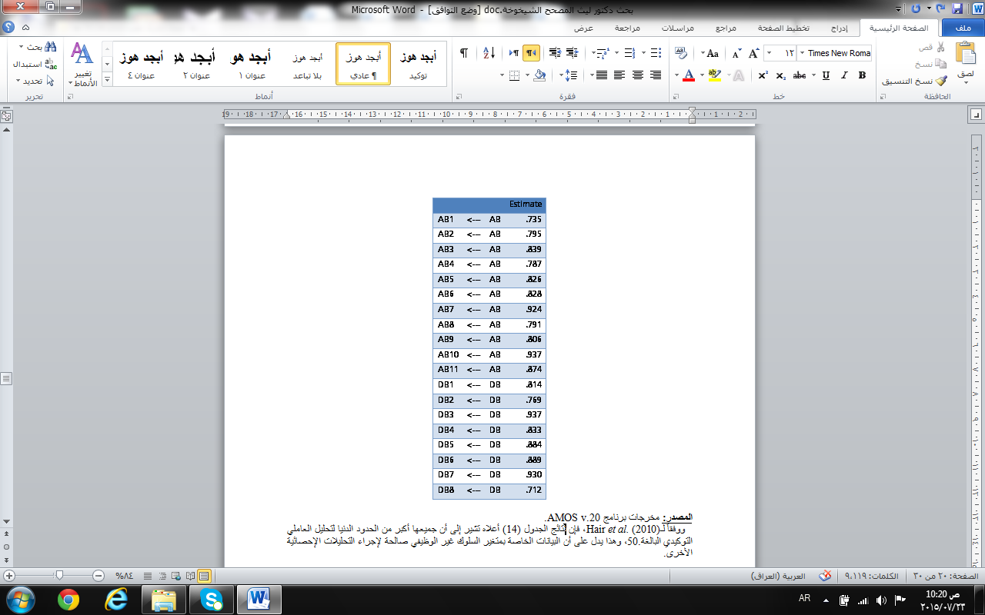
المصدر: مخرجات برنامج .AMOS v.20
ووفقاً لـHair et al. (2010)، فإن نتائج الجدول (14) أعلاه تشير إلى أن جميعها أكبر من الحدود الدنيا لتحليل العاملي التوكيدي البالغة.50، وهذا يدل على أن البيانات الخاصة بمتغير السلوك غير الوظيفي صالحة لإجراء التحليلات الإحصائية الأخرى.
3. ثبات المقياس Instrument Reliability:
تم قياس ثبات المقياس عن طريق معرفة مدى الإتساق الداخلي لفقراته بالإعتماد على آراء و استجابات عينة البحث باستعمال معامل كرونباخ ألفا Cronbach Alpha، وكما هو موضح في الجدول (15) أدناه.

الجدول (15) ثبات المقياس

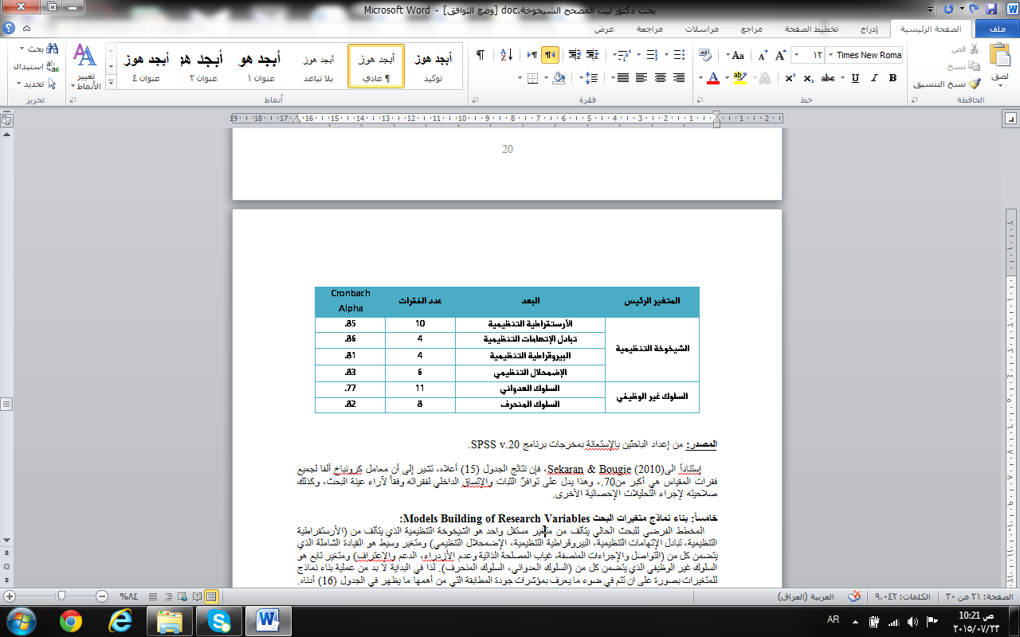
المصدر: من إعداد الباحثين بالإستعانة بمخرجات برنامج SPSS v.20.

إستناداً الىSekaran & Bougie (2010)، فإن نتائج الجدول (15) أعلاه، تشير إلى أن معامل كرونباخ ألفا لجميع فقرات المقياس هي أكبر من.70، وهذا يدل على توافرّ الثبات والإتساق الداخلي لفقراته وفقاً لآراء عينة البحث, وكذلك صلاحيته لإجراء التحليلات الإحصائية الأخرى.
خامساً: بناء نماذج متغيرات البحث :Models Building of Research Variables
المخطط الفرضي للبحث الحالي يتألف من متغير مستقل واحد هو الشيخوخة التنظيمية الذي يتألف من (الأرستقراطية التنظيمية، تبادل الإتهامات التنظيمية، البيروقراطية التنظيمية، الإضمحلال التنظيمي) ومتغير وسيط هو القيادة الشاملة الذي يتضمن كل من (التواصل والإجراءات المنصفة، غياب المصلحة الذاتية وعدم الأزدراء، الدعم والإعتراف) ومتغير تابع هو السلوك غير الوظيفي الذي يتضمن كل من (السلوك العدواني، السلوك المنحرف). لذا في البداية لا بد من عملية بناء نماذج للمتغيرات بصورة على ان تتم في ضوء ما يعرف بمؤشرات جودة المطابقة التي من أهمها ما يظهر في الجدول (16) أدناه.

الجدول (16) مؤشرات جودة المطابقة

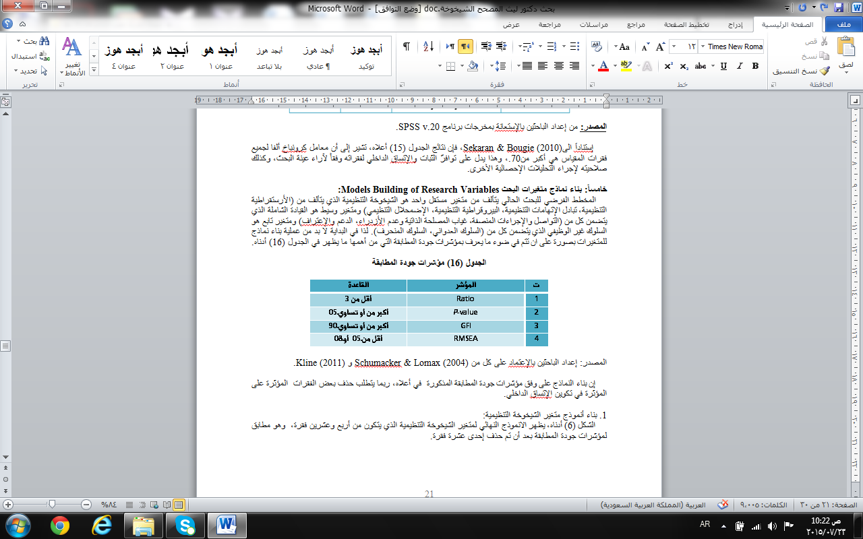

المصدر: إعداد الباحثين بالإعتماد على كل من Schumacker & Lomax (2004) و (Kline (2011.

إن بناء النماذج على وفق مؤشرات جودة المطابقة المذكورة في أعلاه، ربما يتطلب حذف بعض الفقرات المؤثرة على المؤثرة في تكوين الإتساق الداخلي.

1. بناء أنموذج متغير الشيخوخة التنظيمية:

الشكل (6) أدناه، يظهر الانموذج النهائي لمتغير الشيخوخة التنظيمية الذي يتكون من أربع وعشرين فقرة, وهو مطابق لمؤشرات جودة المطابقة بعد أن تم حذف إحدى عشرة فقرة.

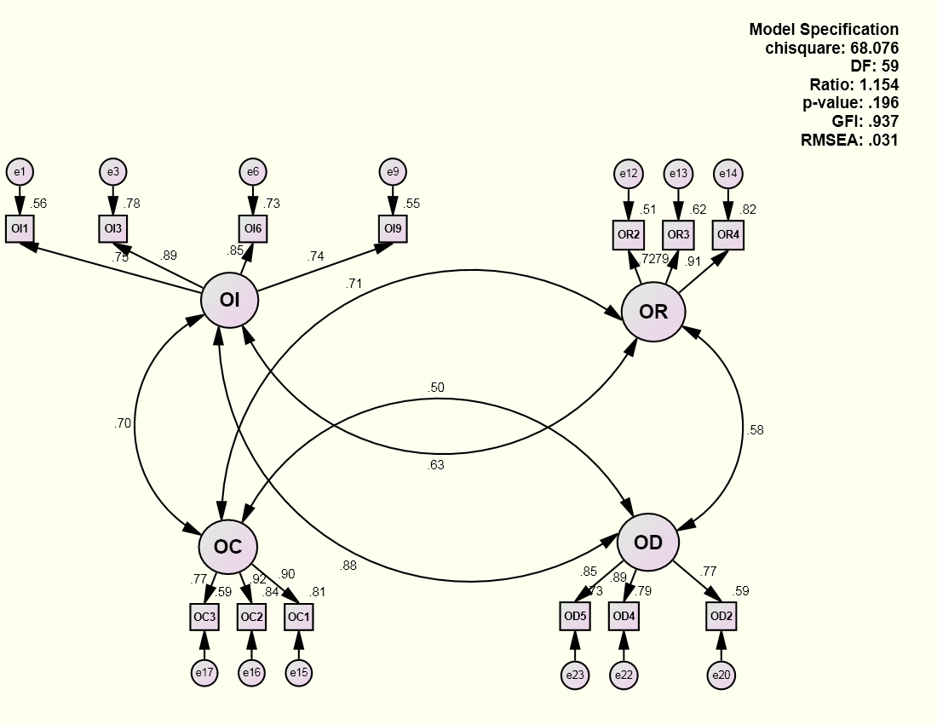
الشكل (6) أنموذج متغير الشيخوخة التنظيمية وفقاً لمؤشرات جودة المطابقة

المصدر: مخرجات برنامج .AMOS v.20

وتجدر الإشارة كذلك وكما يظهر من الجدول (17) أدناه، إلى أن جميع تقديرات أنموذج متغير الشيخوخة التنظيمية هي تقديرات معنوية تحت مستوى.001 > p وكذلك قيم C.R. هي أكبر من 1.96.

الجدول (17) تقديرات أنموذج متغير الشيخوخة التنظيمية

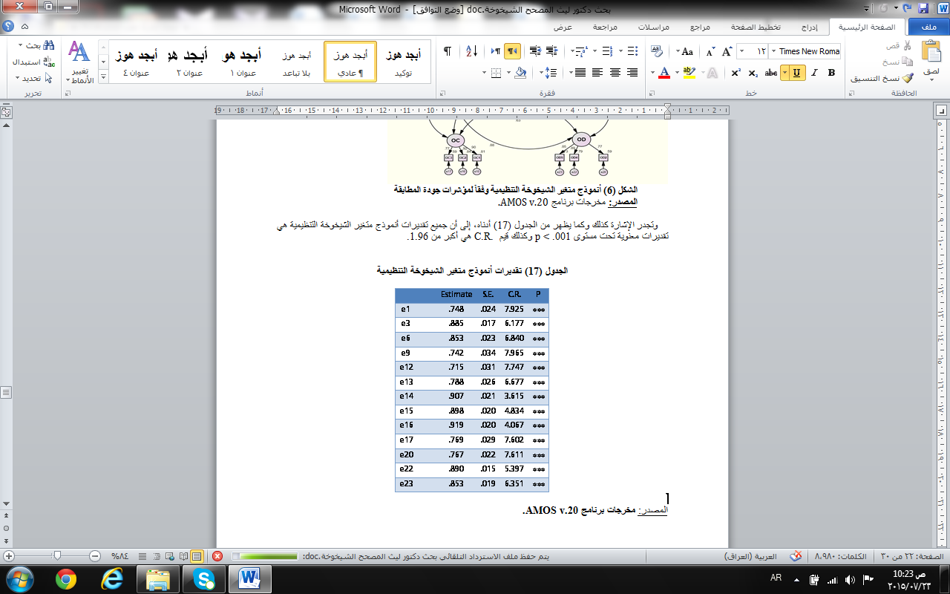
المصدر: مخرجات برنامج .AMOS v.20

2. . بناء نموذج متغير السلوك غير الوظيفي:

الشكل (7) أدناه، يبّين الانموذج النهائي لمتغير السلوك غير الوظيفي الذي يتكون من تسع عشرة فقرة, وهو مطابق لمؤشرات جودة المطابقة بعد أن تم حذف عشرة فقرات.

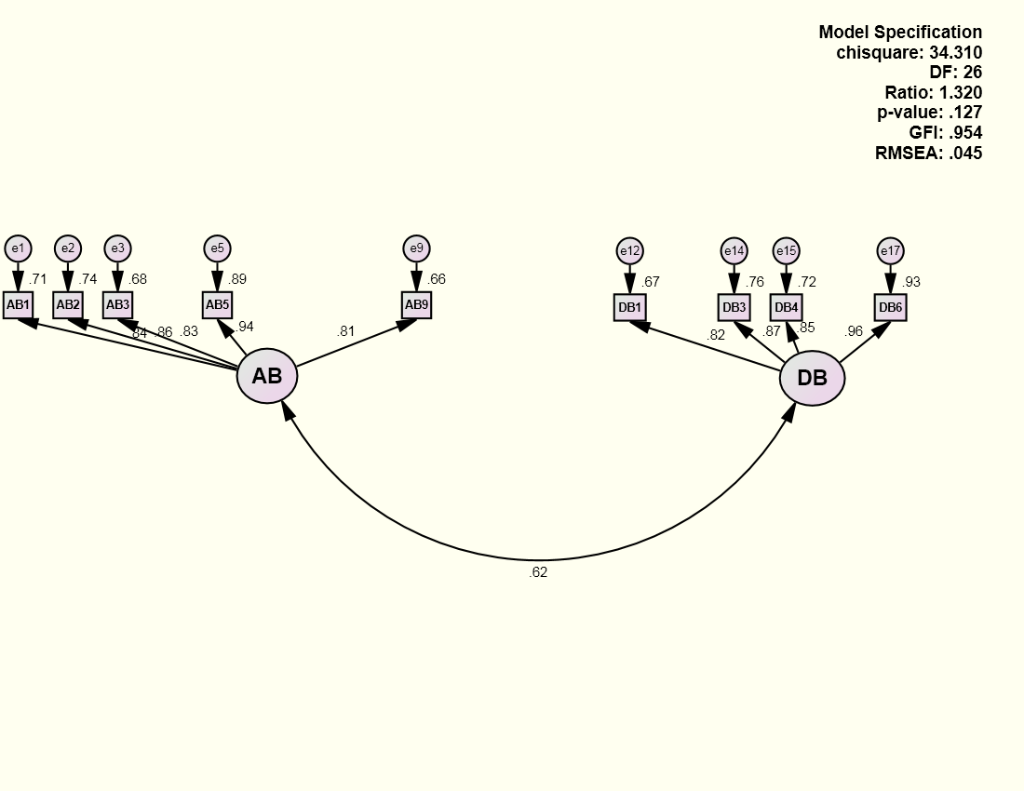

الشكل (7) أنموذج متغير السلوك غير الوظيفي وفقاً لمؤشرات جودة المطابقة
المصدر: مخرجات برنامج .AMOS v.20

وتجدر الإشارة كذلك وكما يظهر من الجدول (18) أدناه، إلى أن جميع تقديرات نموذج متغير السلوك غير الوظيفي هي تقديرات معنوية تحت مستوى.001 > p وكذلك قيم C.R. هي أكبر من 1.96.

الجدول (18) تقديرات نموذج متغير السلوك غير الوظيفي

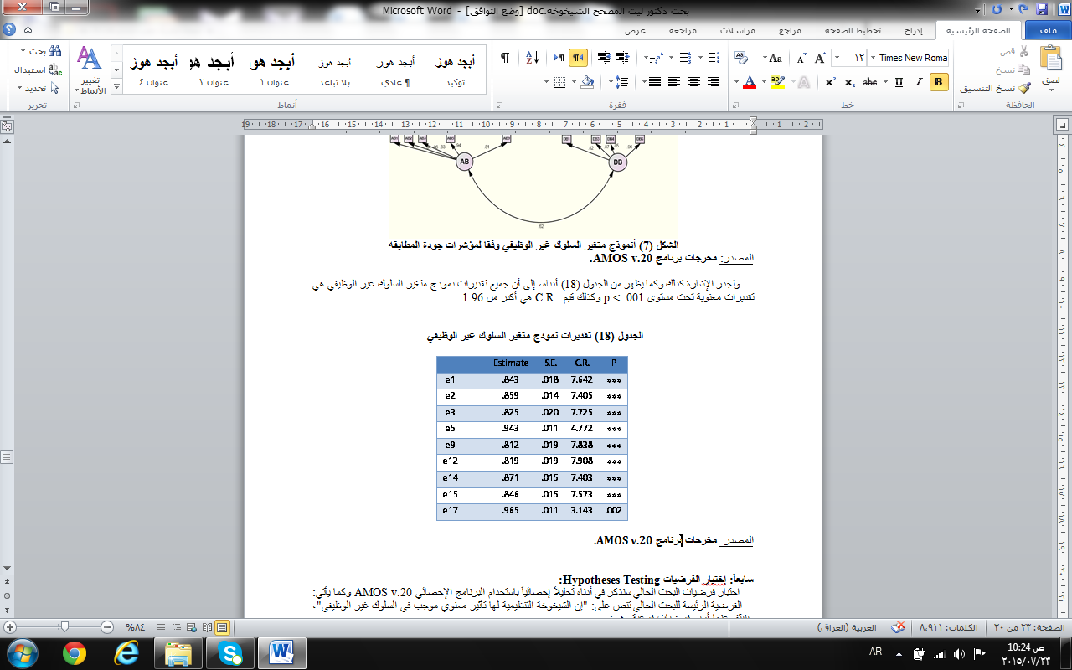

المصدر: مخرجات برنامج .AMOS v.20

سابعاً: إختبار الفرضيات :Hypotheses Testing

اختبار فرضيات البحث الحالي سنذكر في أدناه تحليلاً إحصائياً باستخدام البرنامج الإحصائي AMOS v.20 وكما يأتي:

الفرضية الرئيسة للبحث الحالي تنص على: "إن الشيخوخة التنظيمية لها تأثير معنوي موجب في السلوك غير الوظيفي"، وينبثق عنها أربع فرضيات فرعية، هي:
- الأرستقراطية التنظيمية لها تأثير معنوي موجب في السلوك غير الوظيفي.
- تبادل الإتهامات التنظيمية لها تأثير معنوي موجب في السلوك غير الوظيفي.
- البيروقراطية التنظيمية لها تأثير معنوي موجب في السلوك غير الوظيفي.
- الإضمحلال التنظيمي له تأثير معنوي موجب في السلوك غير الوظيفي.
لاختبار الفرضية الرئيسة الأولى والفرضيات الفرعية النابعة تم بناء نموذج خاص بإثبات صحة هذه الفرضية وكما يظهر من الشكل (8) أدناه.

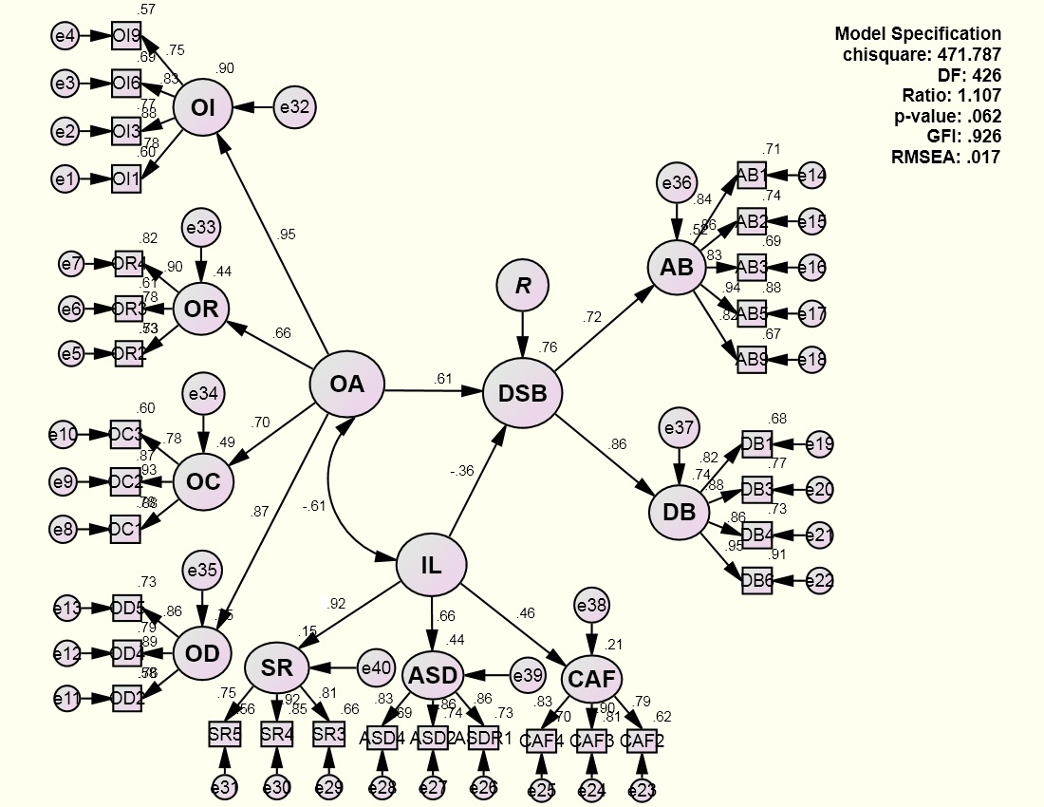

الشكل (8) إنموذج إختبار الفرضية الرئيسة

المصدر: مخرجات برنامج .AMOS v.20

يتضح من الشكل (8) أعلاه، إن أنموذج إختبار الفرضية الرئيسة والمكون من إحدى وثلاثين فقرة متوافق مع مؤشرات جودة المطابقة، ويشتمل على نوعين من العلاقات بين متغيرات الدراسة، وهي علاقة تأثير مباشرة بين (الشيخوخة التنظيمية-OA والسلوك غير الوظيفيDSB-)، وكذلك علاقة ارتباط بين (الشيخوخة التنظيمية-OA والقيادة الشاملة-(IL، وجميع هذه العلاقات معنوية وكما يظهر في الجدولين (19) و(20) أدناه.
الجدول (19) علاقات التأثير المباشرة في أنموذج إختبار الفرضية الرئيسة
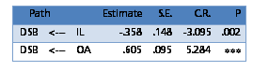

المصدر: مخرجات برنامج .AMOS v.20

يظهر من الجدول (19) أعلاه، وجود تأثير معنوي موجب للشيخوخة التنظيمية في السلوك غير الوظيفي وكذلك وجود تأثير معنوي سالب للقيادة الشاملة في السلوك غير الوظيفي.

الجدول (20) علاقة الإرتباط في أنموذج إختبار الفرضية الرئسة
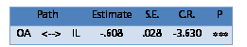

المصدر: مخرجات برنامج .AMOS v.20

يظهر من الجدول (20) أعلاه، وجود علاقة ارتباط معنوية سالبة بين الشيخوخة التنظيمية والقيادة الشاملة.
وتجدر الإشارة كذلك إلى إن جميع تقديرات إنموذج إختبار الفرضية الرئيسة والفرضيات المتفرعة منها هي تقديرات معنوية تحت مستوى.001 > p وكذلك قيم C.R. هي أكبر من 1.96 (إنظر الجدول (21) أدناه).

الجدول (21) تقديرات أنموذج إختبار الفرضية الرئيسة

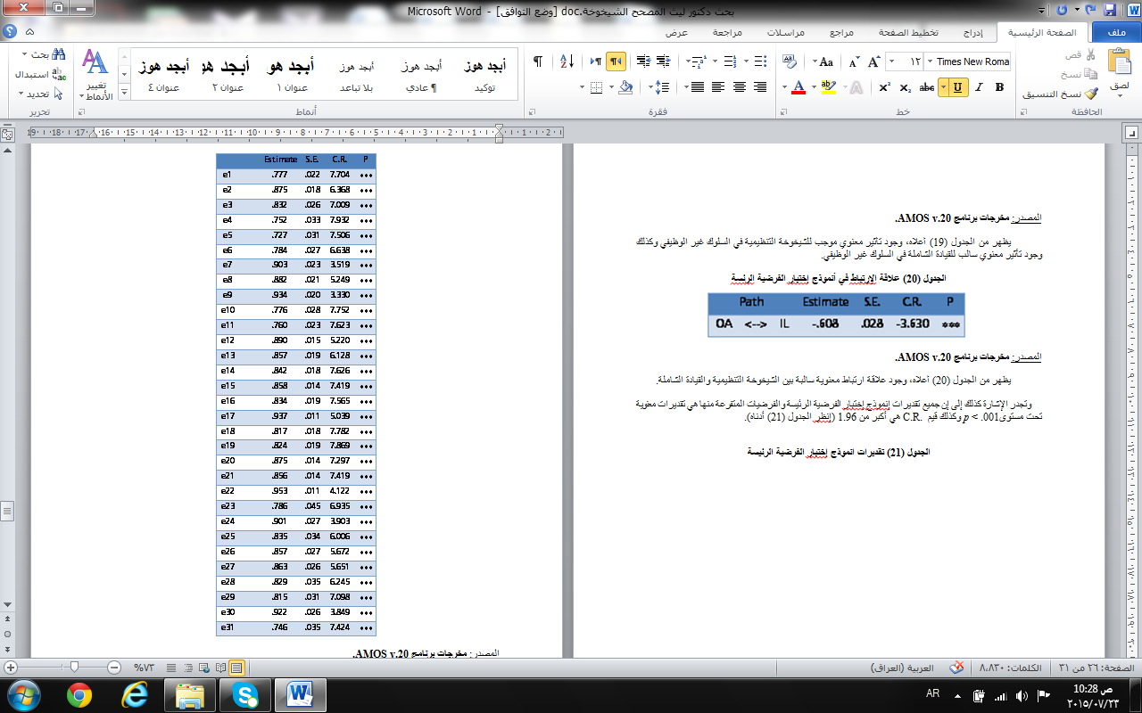

المصدر: مخرجات برنامج .AMOS v.20

المبحث الرابع: الإستنتاجات والتوصيات
- الإستنتاجات
يتضمن هذا المبحث الإستنتاجات التي خلص إليها البحث الحالي على وفق ثلاثة محاور، تناول الأول منها الإستنتاجات المرتبطة بشكل مباشر ببيئة العمل، في حين تناول المحور الثاني الإستنتاجات المرتبطة بالجانب التطبيقي، نوردها بما يأتي:
اولاً – الإستنتاجات المرتبطة بشكل مباشر ببيئة العمل:
وتتمثل فيما يأتي:
تبرز حالة الشيخوخة التنظيمية نتيجة تّوفر بيئة تنظيمية تتّسم بالجمود التنظيمي وعدم القبول بالتغيير، إضافة الى انعدام تواجد المهارات التقنية والإدارية اللازمة لتطوير العمل التنظيمي.
- تُعّدُ الشيخوخة التنظيمية عاملاً حاسماً في تهالك وتراجع أداء منظمات الأعمال الى مستويات متواضعة في ظل تنامي مستويات السلوك غير الوظيفي داخل العمل التنظيمي.
- السلوك غير الوظيفي عادةً ما يكون نتيجة للضغوط التنظيمية والإحساس بالظلم والغبن في المعاملة، وهذا كفيل بإيجاد حالة من الصراع والتفكّك داخل البيئة التنظيمية، ممّا يؤدّي الى نشوء وتكوين مجموعات وتحالفات داخلية تنخر وتقوّض جسد المنظمة.
- إنّ امتلاك الإدارة للذهنية والخبرة الكافية للتعامل مع الظروف البيئة الداخلية وخاصة النفسية والاجتماعية منها كفيل في تحقيق أهداف المنظمة.
ثانياً – الإستنتاجات المرتبطة بالجانب التطبيقي:
أظهرت نتائج التحليل الإحصائي مجموعة من الأستنتاجات التطبيقية للدراسة الحالية نوردها بما يأتي:
- الأرستقراطية التنظيمية لها تأثير معنوي طردي في السلوك غير الوظيفي.
- تبادل الإتهامات التنظيمية لها تأثير معنوي طردي في السلوك غير الوظيفي.
- البيروقراطية التنظيمية لها تأثير معنوي طردي في السلوك غير الوظيفي.
- الإضمحلال التنظيمي له تأثير معنوي طردي في السلوك غير الوظيفي.
وهذا يتفق مع دراسة كل من: Adizes ( 2004) Nazzari & Foroughi (2007) ; .
ب. التوصيات:
أما أهم التوصيات التي خلص إليها البحث بناءً على ما ذُكر من استنتاجات سابقة فهي كما يأتي:
- العمل الجاد من أجل النمو والتوسع في مجالات متعددة، والتركيز على استعمال تقنيات حديثة تقلل من الوقت والكلفة وتتوافق مع حداثة العصر، وأستقطاب أفضل الموظفين من اجل الأرتقاء بواقع القطاع المصرفي، فضلاً عن الأهتمام بالقضايا الجوهرية ذات المساس بتطوير وتحديث العمل المصرفي.
- الإبتعاد عن إثارة المشاكل التي تنعكس سلباً على بيئة العمل التنظيمي، لكونها تمتص كل طاقات العاملين وإمكاناتهم، وفي المقابل يُصار الى إهمال تلبية إحتياحات الزبائن والتقليل من إمكانية تحقيق أهداف المصرف المستقبلية.
- توفير أنظمة إدارية ورقابية قادرة وفاعلة على أداء مهامها بشكلٍ جيد، من خلال إيجاد قادة يعملون بروحية الفريق ويتجاوزن الفردية في إدارتهم، فضلاً عن تركيز إهتمامهم على جانبي البيئة الداخلية والخارجية، وبما يمّكن من خلق حالة متوازنة تعمل على متابعة ورصد المتغيرات الداخلية والخارجية على حدٍ سواء.
- الإهتمام بتوفير سيولة مالية كافية تستطيع بها المصارف من تلبية مختلف متطلباته وللقيام بمختلف الأنشطة المصرفية داخل البلد وخارجه والترشيق بالكادر الوظيفي الفائض .
- العمل على إشاعة روح المواطنة والتفاني في العمل، والتشجيع على الإبداع والريادة في العمل من أجل النهوض بهذا الواقع نحو ميادين النمو والأزدهار.
- تجنب شتى السلوكيات السلبية التي تؤثر في تنامي مختلف السلوكيات غير الوظيفية كونها تمثل عوامل هدم لا بناء للعمل المصرفي التنظيمي.

المصادر:
First: Books:
- Adizes, Ichak. (2004). Managing Corporate Lifecycles. Santa Barbara, CA: The Adizes Institute Publishing.
- Hair, Jr. J. F., Black, W. C., Babin, B. J., & Anderson, R. E. (2010). "Multivariate data analysis: A global perspective". London: Pearson.
- Langan-Fox, Janice., Cooper CBE, Cary L., & Klimoski, Richard J. (2007). Research Companion to the Dysfunctional Workplace P: Management Challenges and Symptoms. Edward Elgar Publishing Limited. Cheltenham.
- National Investment Commission. (2012). The New Iraq 2012 Discovering Business. Allurentis Limited. Baghdad.
- Nazzari, Sarah., & Foroughi, Hamid.(2007). Organization’s Changes Through its Lifecycle;A System Dynamics Approach. 25 th In nternational Conference of system dynamics Society.
- Sekaran, U., & Bougie, R. (2010). Research methods for business: A skill building approach (5th ed.). UK: John Wiley & Sons.
- Zhu Hanxiong , Wang Yue. (2011).Analysis of Enterprise Development Strategies Based on the Features of Different Stages in Enterprise Life Cycle. Proceedings of the 8th International Conference on Innovation & Management .
Second: Theses and Dissertations
- Bayers, Rochelle J. (2011). Leadership Style and the Organization Life Cycle. dissertation of Master of Arts in Adlerian Psychology Management Consulting and Organizational Leadership.
- Gaiotto, Michele.(2010). Aggression Questionnaire, an application to evaluate effects of sport activities. A thesis submitted for the degree of Master of Physiological. University degli studi di padova.
- Hohenstein, Jesse B. H. (2007). Does The Bad Outweigh The Good? An Examination Of The Effects Of Team Member Citizenship Behavior And Deviance On Team Performance. A Thesis in Psychology Submitted in Partial Fulfillment of the Requirements for the Degree of Doctor of Philosophy. The Pennsylvania State University.
- Nordström, Christoffer., Choi, Ga Eun., & Llorach.Carlos.(2012). The Organizational Life Cycle Stages and Effectiveness: A Study of Swedish Gazelle Companies. Bachelor’s thesis within Business Administration. Jonkoping University.
- O’Brien, Kimberly E. (2008). A Stressor-Strain Model of Organizational Citizenship Behavior and Counterproductive Work Behavior. A thesis submitted in partial fulfillment of the requirements for the degree of Doctor of Philosophy Department of Psychology. University of South Florida.
- Rogojan, Paul-Titus. (2009). eviant Workplace Behavior in Organizations: Antecedents, Influences, and Remedies. dissertation Master of Sozial- und Wirtschaftswissenschaften. Universität wien.
Third: Conferences
- MacKenzie, Clíodhna., Garavan, Thomas N., & Carbery, Ronan.(2010). Dysfunctional Behavior in Organisations: Can HRD reduce the impact of dysfunctional organizational behavior – A Review and Conceptual Model. International Conference on Human Resource Development.
- Wang, Kuang-cheng. (2006). Business Life Cycles and Five Elements Theory. Proceedings of the 50th Annual Meeting of the ISSS - 2006, Sonoma, CA, USA.
Fourth: Journal & Studies:
- Abd-El-Fattah, Sabry M. (2007). Is the Aggression Questionnaire bias free? A Rasch analysis. International Education Journal, VOL 8, NO.2, P. 237-248.
- Ahmed, Selma. Zone. Fekih. (2013). Management System And Organizational Life Cycle: A Qualitative Study. International Journal Of Business And Management Studies, Vol 5, No. 1, P. 1309-8047.
- Ahmed, Wasim., Kiyani, Asif. Ayub., Hashmi, Shujahat. Haider. (2013). The Study On Organizational Cynicism, Organizational Injustice & Breach Of Psychological Contract As The Determinants Of Deviant Work Behavior. Actual Problems Of Economiics, Vol.2(140), P.145-142.
- Anderson, C.A., & Dill, K.E. (2000). Video games and aggressive thoughts, feelings, and behavior in the laboratory and in life. Journal of Personality and Social Psychology, VOL.78, P.772-790.
- Anderson, Craig. A., & Bushma, Brad. J. (2002). HUMAN AGGRESSION. Annu. Rev. Psychol, VOL. 53, P.27–51.
- Aartsen, J. Olivier.(2004). Productieve en contraproductieve gedragsintenties op de werkvloer. Werkstuk voor de Afstudeerrichting Arbeids- en Organisatiepsychologie. Universiteit van Amsterdam.
- Blonder ,Mauritz. D.(2006). Misbehavior and Dysfunctional Attitudes in Organizations . Center for the Study of Labor and Democracy, Hofstra University.
- Bettencourt, B. Ann., Talley, A., Benjamin, A. J., & Valentine, J. (2006). Personality and Aggressive Behavior Under Provoking and Neutral. Psychological Bulletin journal, Vol. 132, No. 5, P.751-777.
- Adnan, Noor. L. B, . Jamil, Che Zuriana. M, . & Nor, Nor. A. M.(2013). Ethical Antecedents of Dysfunctional Behaviour in Performance Measurement and Control System. Asian Social Science, Vol. 9, No. 1, p. 29 – 41.
- Burton, Leslie., Bolt, Nicholas., Hadjikyriacou, Despina., Silton , Nava., Kilgallen, Christine., Allimant, Janaina. (2011). Relationships of Smiling and Flirtation to Aggression and 2D:4D, a Prenatal Androgen Index. Evolutionary Psychology, Vol.9, NO.1, P. 28-37.
- Buss, A. H., & Perry, M. P. (1992). The aggression questionnaire. Journal of Personality and Social Psychology, VOL.63, P.452-459.
- Carmeli, Abraham., Reiter-Palmon, Roni., & Ziv, Enbal.(2010).Inclusive Leadership And Employee Involvement In Creative Tasks In The Workplace: The Mediating Role Of Psychological Safety. Creativity Research Journal, Vol 22, No.(3), P.250–260.
De lar.p.z, Tacoront.d.v, . &Ding, j.m. (2004). Procedural Justice And Workplace Deviance: The mediating Role of Perceived Normative Conflict In Work Groups. P393. dialnet.unirioja.es/descarga/articulo/2486900.pdf
- Duobiene, Jurga (2013).Corporate Entrepreneurship In Organisational Life-Cycle. Economics And Management: Vol. 18, , No. (3), P.584- 592.
- Fagbohungbe, Bamikole. O, . & Akinbode, Gabriel. A. (2012). Organizational Determinants of Workplace Deviant Behaviours: An Empirical Analysis in Nigeria. International Journal of Business and Management, Vol. 7, No. 5, p. 207 – 221.
- Galina, Shirokova.(2009). Organizational life-cycle: The characteristics of developmental stages in Russian companies created from scratch. Journal for East European Management Studies. Vol.14. Iss. 1, p. 65-85.
- Garrison-Wade, Dorothy., Sobel, Donna., & Fulmer.Connie L. (2007). Inclusive Leadership: Preparing Principals For The Role That Awaits Them, Educational Leadership And Administration.Vol.19, P. 117-132.
- Genoud, Philippe A. & Zimmermann, Grégoire. (2009). French version of the 12-item Aggression Questionnaire Preliminary psychometric properties. 11th Congress of the Swiss Psychological Society, P.10-20.
- GLOMB, T. M., & LIAO, HUI. (2003). INTERPERSONAL AGGRESSION IN WORK GROUPS: SOCIAL INFLUENCE, RECIPROCAL, AND INDIVIDUAL EFFECTS. Academy of Management journal, Vol. 46, No. 4, P.486-496.
- Griffin, Ricky W., & Lopez, Yvette P.(2005). Bad Behavior” in Organizations: A Review and Typology for Future Research. Journal of Management, Vol. 31, No. 6, p. 988-1005.
- Hershcovis, M. S., Turner, N., Arnold, Kara. A., Dupre ,Kathryne E., Inness ,Michelle., LeBlanc ,Manon. Mireille.,& Sivanathan, Niro. (2007). Predicting Workplace Aggression: A Meta-Analysis. Journal Of Applied Psychology, Vol. 92, No. 1, P. 228–238.
- Horide, Ichirou.(2005). A Theory Of The Growth Of The Firm： An Interdisciplinary Approach. Working Paper Series.
- Hussain, Anwaar. (2011). Effect of breach of psychological contract on workplace deviant behavior. Faculty of Management Sciences, University Islamabad, Pakistan.
- IONESCU, Gh. Gh., & NEGRUŞA, Adina. Letiţia. (2007). The Study about Organizational Life Cycle Models. Review of International Comparative Management. Vol. 8, No. 4, p.1-17.
- Kelly, Janice., & Egan, Vincent. (2012). A Case–Control Study of Alcohol-Related Violent Offending among Irish Probation Clients. IRISH PROBATION JOURNAL Vol.9, P. 94-108.
- Kidwell, R. E., Jr., & Martin, C. L. (2004). Managing the ambiguity of workplace deviance: Lessons from the study of conflict. Paper presented at the meeting of the Academy of Management, New Orleans, LA.
- Kustinah, Siti.(2013). The Influence Of Dysfunctional Behavior And Individual Culture On Audit Quality. INTERNATIONAL JOURNAL OF SCIENTIFIC & TECHNOLOGY RESEARCH, VOL 2, ISSUE 5, p.118-124.
- Ladebo, Olugbenga J., Awotunde, Joseph M., & AbdulSalaam-Saghir, Petra. (2008).Coworkers' and Supervisor Interactional Justice: Correlates of Extension Personnel's Job Satisfaction, Distress, and Aggressive Behavior.Institute of Behavioral and Applied Management, P. 206- 225.
- Lee, Kibeom, . & Dunlop, Patrick. D. (2004). Workplace Deviance, Organizational Citizenship Behavior, And Business Unit Performance: The Bad Apples Do Spoil The Whole Barrel. Journal Of Organizational Behavior, Vol. 25, P. 67–80.
- Loderer, Claudio., & Waelchli, Urs. (2010). Firm age and performance. working papers series.
- Merecz, Dorota., Drabek, Marcin., & Mościcka Agnieszka.(2009). Aggression At The Workplace - Psychological Consequences Of Abusive Encounter With Coworkers And Clients. International Journal Of Occupational Medicine And Environmental Health, Vol.22, Num. 3, P.243 – 260.
- Peterson, D.K. (2002). Deviant Workplace Behavior and the Organization’s Ethical Climate. Journal of Business and Psychology, Vol.17.No (1), p. 47-61.
- Reyna, Cecilia., Ivacevich, Maria. G. L., Sanchez, Anahi ., & Brussino, Silvina.(2011). The Buss-Perry Aggression Questionnaire: Construct validity and gender invariance among Argentinean adolescents / Cuestionario de Agresión de Buss-Perry: validez de constructo e invarianza de género en adolescentes argentines.International Journal of Psychological Research, Vol. 4. No. 2, P.30 – 35.
- Robert , Wang'oe., & Olive, Maitha.(2013). The Effect of Formal Organizational Structures on Inter-organizational Networks. Umeå School of Business and Economics.
- Robinson, S.L & Bennet, R.J. (2000). Development of measures of workplace deviance. Journal of applied psychology, Vol. 85, No.3, p.349-360.
- Robinson, S.L. & Greenberg, J. (1998), “Employees Behaving Badly: Dimensions, Determinants, and Dilemmas in the Study of Workplace Deviance”. Journal of Organizational Behavior), p. 1-30.
- Robinson, S.L. and Bennett, R.J. (1995), “A typology of deviant workplace behaviors: A multidimensional scaling study”, Academy of Management Journal, Vol. 38, No. 2, p. 555-572.
- Serra, Fernando. Ribeiro., de Almeida, Martinho. Ribeiro., & Ferreira, Manuel. Portugal.(2012). Organizational decline:A yet largely neglected topic inorganizational studies. GlobA Dvantage – Center of Research on International Business & Strategy.
- Sharma, Naman., & Johana Paluchova. (2014). AN AERIAL GLIMPSE OF WORKPLACE DEVIANCE IN INDIAN SERVICE INDUSTRY. Gurukul Business Review. Vol. 10, p. 11-16.
- Söderlind ,Caroline,.& Lindahl, Alexander. (2013) . Knowledge transfer when dealing with dysfunctional behavior . Umeå School of Business and Economics . Sweden
- Sørensen, Jesper B., & Stuart, Toby E. (2000). Aging, Obsolescence, and Organizational Innovation. Administrative Science Quarterly. vol.45 no. 1, p. 81-112.
- Stewart, Susan. M, . Bing, Mark. N, . Davison, H. Kristl, . Woehr, David. J, . & McIntyre.Michael, D.(2009). In the Eyes of the Beholder: A Non-Self-Report Measure of Workplace Deviance. Journal of Applied Psychology, Vol. 94, No. 1, p. 207–215.
- Taylor, John B. (2004). Financial Reconstruction in Iraq. Testimony before the Senate Banking, Housing, and Urban Affairs Committee Subcommittee on International Trade and Finance.
- Tokarczyk, Tim., & Appelman, Jake.(2008). The Corporate Life Cycle: Leading Organizations to Perpetual Life. FMI QUARTERLY. issue 4, P.53-61.
- Valdivia-Peralta, Maruzzella., Fonseca-Pedrero, Eduardo., González-Bravo, Luis., & Lemos-Giráldez, Serafín. (2014). Psychometric properties of the AQ Aggression Scale in Chilean students. Psicothema, Vol. 26, No. 1, P. 39-46.
- Van Fleet, David D., & Griffin, Ricky W. (2006).Dysfunctional organization culture The role of leadership in motivating dysfunctional work behaviors. Journal of Managerial Psychology, Vol. 21, No. 8, p. 698-708.
- Vitoratou, Silia., Ntzoufras, Ioannis., Smyrnis, Nikolaos., Stefanis, Nicholas C. (2009). Factorial composition of the Aggression Questionnaire: A multi-sample study in Greek adults.Psychiatry Research, P.32–39.
www.fma.org/Hamburg/Papers/age_performance.pdf‏ www.haverford.edu/library/.../baker_psychology
- Yan, Zhipeng. (2006). A New Methodology of Measuring Corporate Life-cycle Stages. International Journal of Economic Perspectives.
- Yin, Lui.Wing. (2013). Inclusive Leadership and Employee Voice: Mediating Roles of Psychological Safety and Leader-member Exchange Project Submitted to School of Business in Partial Fulfillment of the Graduation Requirement for the Degree Bachelor of Business Administration (Honours). Hong Kong Baptist University.
- Yuniarti, Rita. (2012). The Effect of Tenure Audit and Dysfunctional Behavior on Audit Quality. International Conference on Economics, Business and Marketing Management, vol.29, p.18 – 22.
Fifth: Reports
- Hardoon, Deborah., & Heinrich, Finn. (2013). Report On Global Corruption Barometer 2013. Transparency International.
http://www.businessinsider.com/apple-and-samsung-2013-2#!GrNjl
- Jawad, Mohammad. Ahmed. (2014). Finance Committee Report on Banking System Reform Requirements in Iraq.
- Saleh, Ahmad., & Opdyke, Tom. (2011). Annual Report: Perspectives on Iraqʼs Private Banks.
- White, J., & Carpenter, M. (2003).Setting up a Strategic Architecture for the Life Cycle Management of USAF Aging Aircraft. Report Abuot Ageing Mechanisms and Control. Specialists' Meeting on Life Management Techniques for Ageing Air Vehicles.
Sixth: Articles:
- al Sayegh , Hadeel ., & Hamid , Triska . (2014) . Iraq to welcome two foreign banks . http://www.thenational.ae/business/industry-insights/finance/iraq-to-welcome-two-foreign-banks
- Gutman, Roy. (2011). Dysfunctional banking sector helps keep Iraq in economic shambles. McClatchy Newspapers.
http://www.dinarspeculator.com/showthread.php?68955-Government-guarantees-encourage-private-banks-to-finance-investment-projects
- Incumbent, Yasser. (2013). Government guarantees encourage private banks to finance investment projects.

(?) الرسملة: تشير الى أن رأس مال المصرف كافي لتلبية كافة متطلبات العمل.

